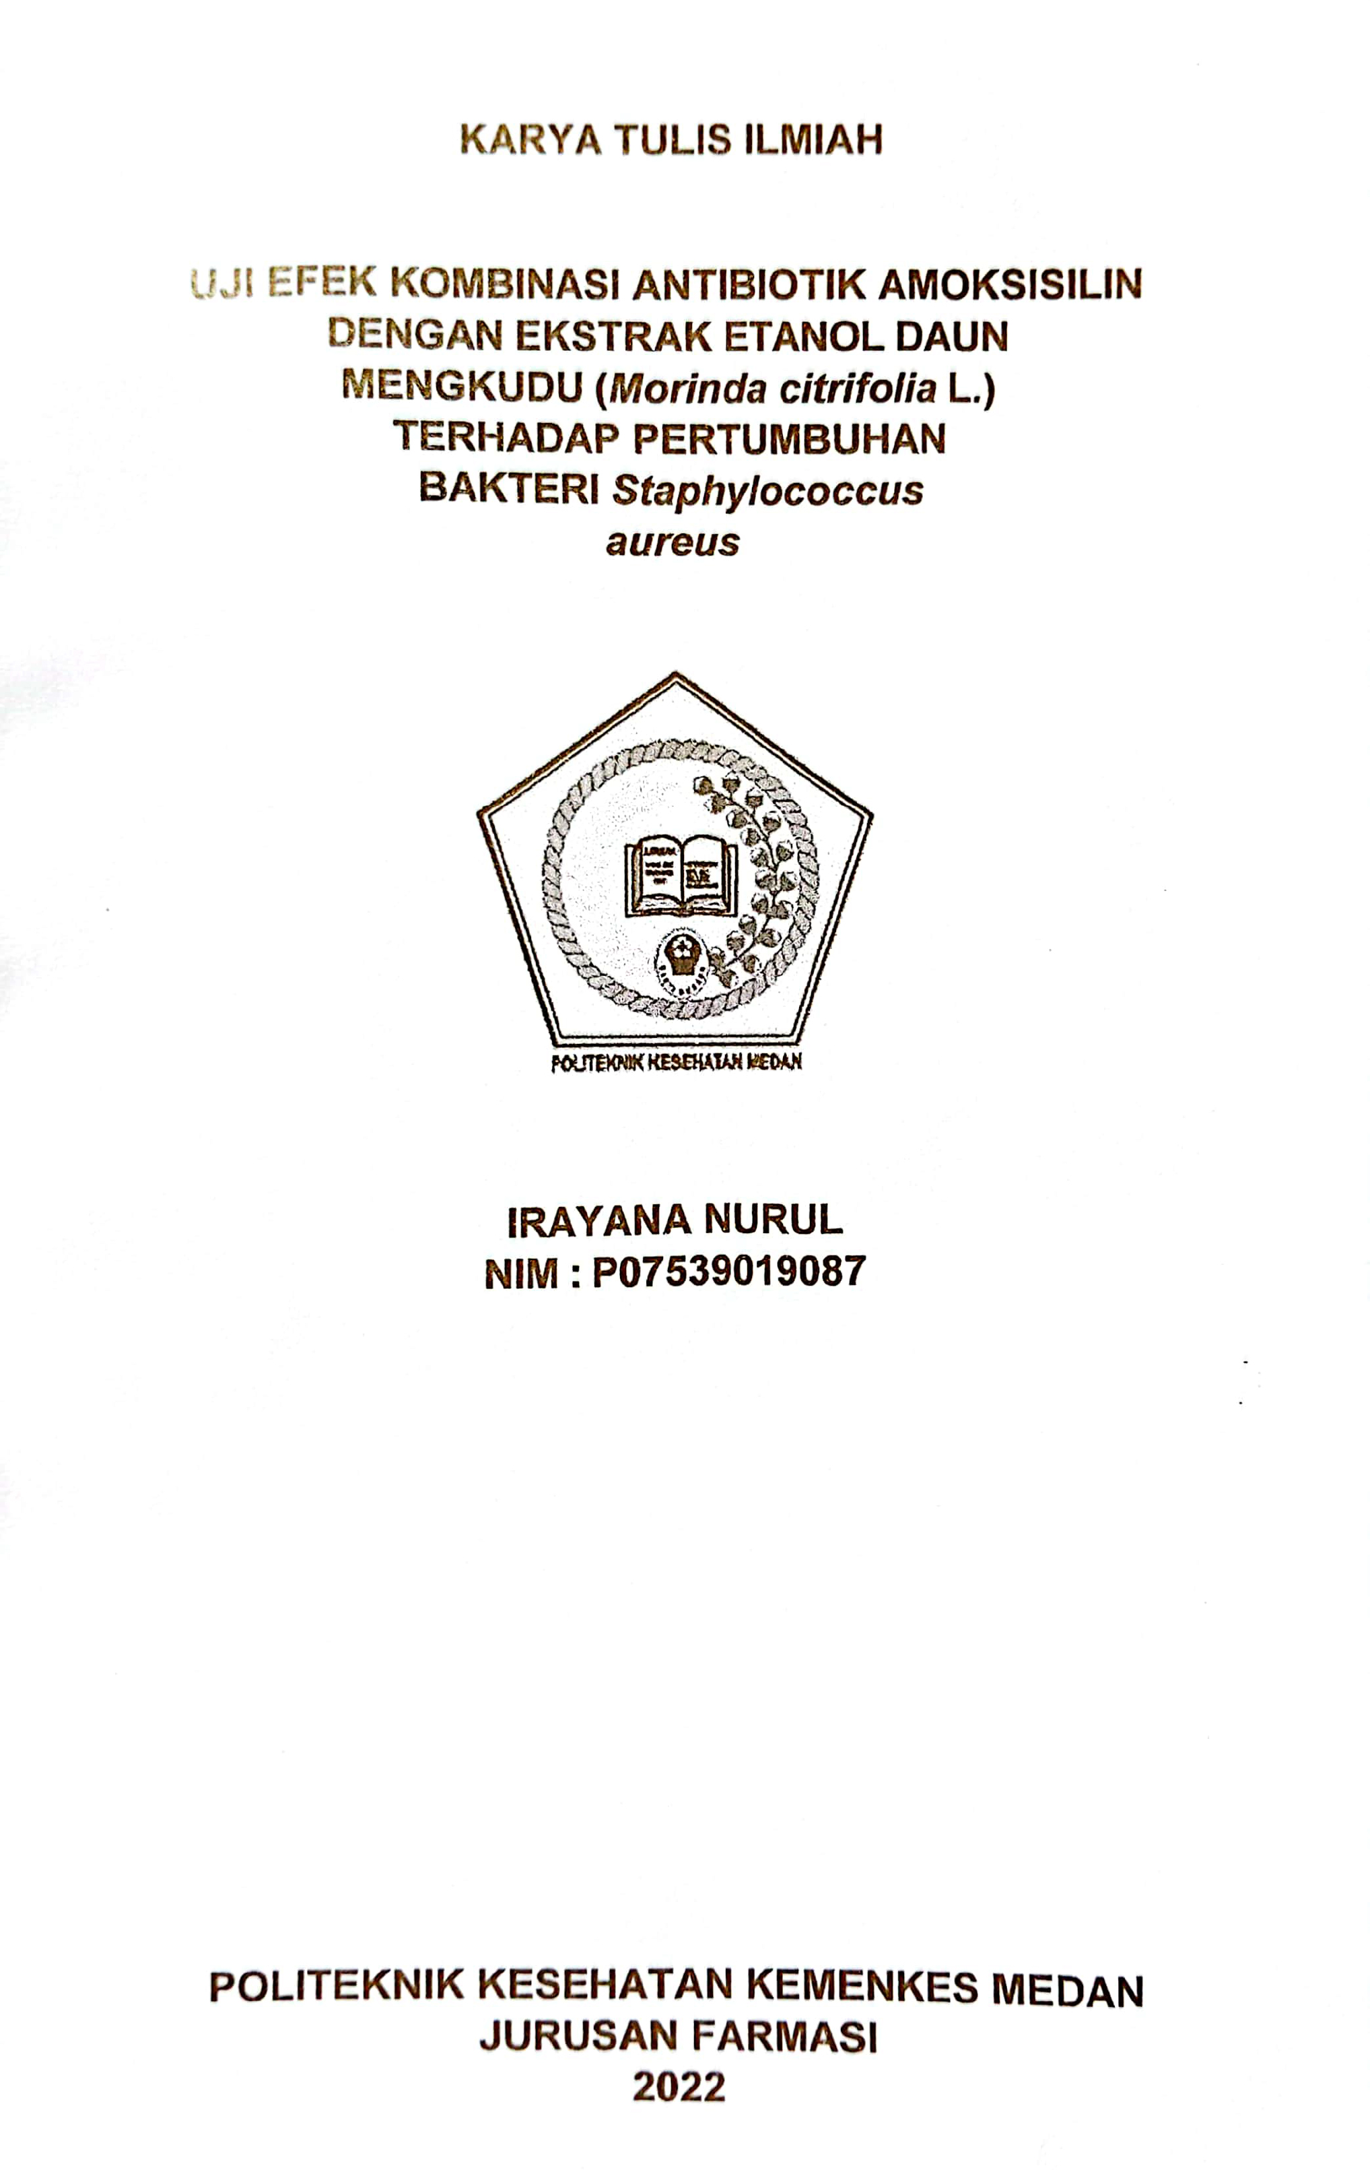
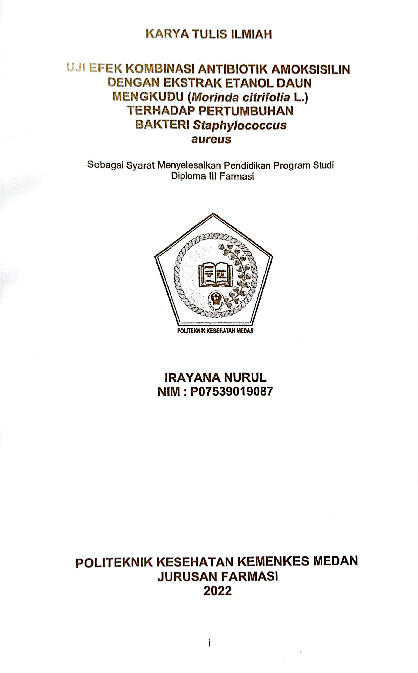
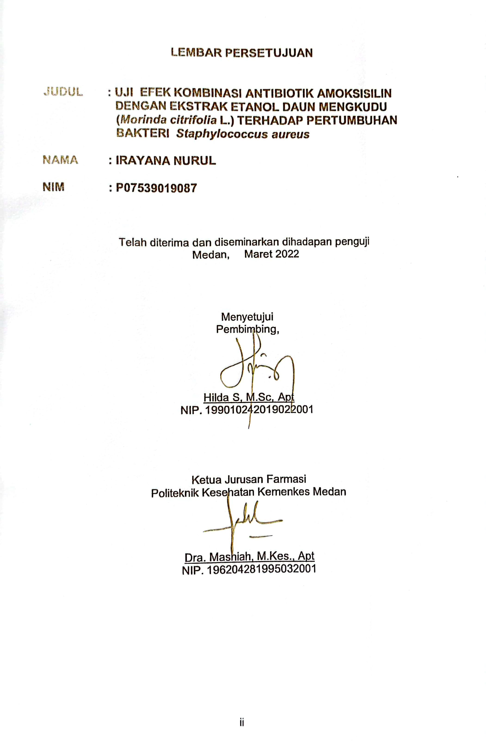
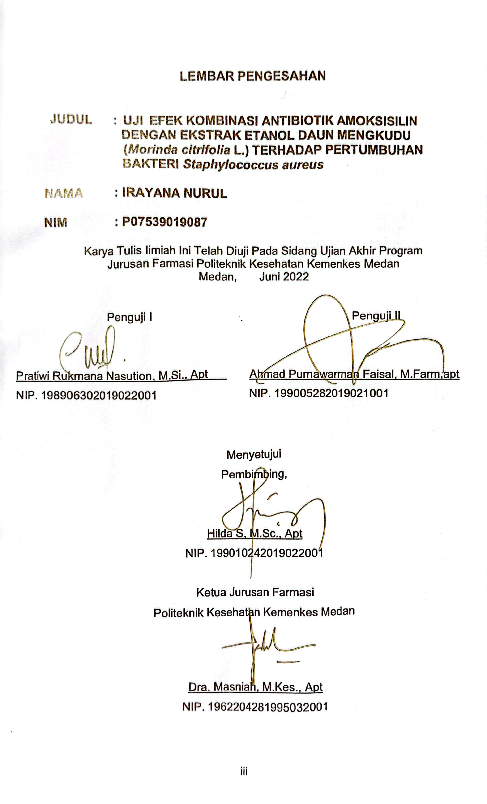

SURAT PERNYATAAN

UJI EFEK KOMBINASI ANTIBIOTIK AMOKSISILIN DENGAN EKSTRAK ETANOL DAUN MENGKUDU
(Morinda citrifolia L.) TERHADAP PERTUMBUHAN BAKTERI
Staphylococcus aureus

Dengan ini saya menyatakan bahwa Karya Tulis Ilmiah ini tidak terdapat karya yang pernah diajukan untuk suatu Perguruan Tinggi, dan sepanjang pengetahuan saya juga tidak terdapat karya atau pendapat yang pernah ditulis atau diterbitkan oleh orang lain, kecuali yang secara tertulis diacu dalam naskah ini.

Medan, Juni 2022

Irayana Nurul
Nim. P07539019087
MEDAN HEALTH POLYTECHNIC OF MINISTRY OF HEALTH
PHARMACY DEPARTMENT
SCIENTIFIC PAPER, JUNE 2022

Irayana Nurul

TEST THE EFFECT OF COMBINATION OF AMOXICILLIN ANTIBIOTICS WITH ETHANOL EXTRACT OF NONI LEAVES (Morinda citrifolia L.) AGAINST THE GROWTH OF Staphylococcus aureus BACTERIA

vi + 37 peges, 1 tabels, 10 pictures, 1 graphs, 8 appendixes.

ABSTRACT

The combination of antibiotics and plant extracts is a new concept for the treatment of resistant bacterial infections. The leaves of mengkudu have antibacterial activity against Staphylococcus aureus because they contain skunder metabolites such as flavonoid compounds, saponins, tannins and essential oils.
This study aims to determine the combination of ethanol extract of the leaves of the hoofedem with the antibiotic amoxicillin can inhibit Staphylococcus aureus and at the dose or concentration of ethanol extract the leaves are added with amoxysiilin. By using the purposive sampling method. The sample used in this study was ethanol extract of the leaves.
The results of this study on the diameter of the inhibition zone of the combination of ethanol extract of the leaves of the hoofeduclin plus the antiniotic amoxicillin in Staphylococcus aureus bacteria with a combination of 25, 50,100 mg / ml.
The antibacterial activity of ethanol extract of the leaves is effective in inhibiting staphylococcus aureus bacteria. the combination of ethanol extract of the leaves of the hoofeduc plus the antibiotic amoxicillin in staphylococcus aureus bacteria concentrated 25 mg has an inhibitory zone of 13 mm. concentration of 50 mg has an inhibitory zone of 14 mm concentration of 100 mg has an inhibition zone of 17.66 mm.
It was concluded that the inhibitory activity against Staphylococcus aureus bacteria by the combination of ethanol extract of the leaves of the hoofed and the antibiotic amoxicillin yielded higher than the ethanol extract of the single-skinned leaf without the combination of amoxicillin antibiotics the result was lower. Then it can be shown that the combination of synergistic effects.

Keywords: Antibacterial, Combination, Cuckolding Leaves, Amoxicillin, Staphylococcus aureus

Reading list : 12 (2006-2020)

POLITEKNIK KESEHATAN KEMENKES MEDAN JURUSAN FARMASI
KTI, Juni 2022

Irayana Nurul

Uji Efek Kombinasi Antibiotik Amoksisilin Dengan Ekstrak Etanol Daun Mengkudu (Morinda citrifolia L.) Terhadap Pertumbuhan Bakteri Staphylococcus aureus
vi + 37 halaman, 1 tabel, 10 gambar, 1 grafik, 8 lampiran.

ABSTRAK

Kombinasi antibiotik dan ekstrak tanaman merupakan konsep baru untuk pengobatan infeksi bakteri resisten. Daun mengkudu memiliki aktifitas antibakteri terhadap Staphylococcus aureus karena mengandung metabolit skunder seperti senyawa flavonoid, saponin, tanin dan minyak atsiri.
Penelitian ini bertujuan untuk Mengetahui kombinasi ekstrak etanol daun mengkudu dengan antibiotik amoksisilin dapat menghambat Staphylococcus aureus dan pada dosis atau konsentrasi ekstrak etanol daun mengkudu ditambahkan dengan amoksisilin. Dengan menggunkana metode purposive sampling. Sampel yang digunakan dalam penelitian ini yaitu ekstrak etanol daun mengkudu.
Hasil dari penelitian ini pada diameter zona hambat kombinasi ekstrak etanol daun mengkudu ditambah antiniotik amoksisilin pada bakteri Staphylococcus aureus dengan kombinasi 25, 50,100 mg /ml.
Aktifitas antibakteri ekstrak etanol daun mengkudu efektif dalam menghambat bakteri staphylococcus aureus. kombinasi ekstrak etanol daun mengkudu ditambah antibiotik amoksisilin pada bakteri staphylococcus aureus dikonsentrasi 25 mg memiliki zona hambat 13 mm. konsentrasi 50 mg memiliki zona hambat 14 mm konsentrasi 100 mg memiliki zona hambat 17,66 mm.
Disimpulkan bahwa aktifitas penghambatan terhadap bakteri Staphylococcus aureus oleh kombinasi ekstrak etanol daun mengkudu dan antibiotik amoksisilin hasilnya lebih tinggi dibandingkan ekstrak etanol daun mengkudu tunggal tanpa kombinasi antibiotik amoksisilin hasilnya lebih rendah. Maka dapat disimpilkan bahwa kombinasi efek sinergisme.

Kata Kunci: Antibakteri, Kombinasi, Daun Mengkudu, Amoksisilin, Staphylococcus aureus

Daftar bacaan : 12 (2006-2020)

KATA PENGANTAR

Puji dan syukur kepada Allah SWT yang telah melimpahkan rahmat dan karunia-Nya sehingga penulis dapat menyelesaikan Karya Tulis Ilmiah ini yang berjudul “ Uji Efek Kombinasi Antibiotik Ekstrak Etanol Daun Mengkudu (Morinda citrifolia L.) Terhadap Pertumbuhan Bakteri Staphylococcus aureus”.
Karya Tulis Ilmiah ini di susun sebagai salah satu persyaratan dalam menyelesaikan pendidikan Diploma III Jurusan Farmasi Poltekkes Kemenkes Medan, Dalam penyusunan Karya Tulis Ilmiah ini, penulis banyak mendapatkan bimbingan, saran, bantuan, dan doa dari berbagai pihak. Oleh karena itu penulis ingin mengucapkan terimakasih kepada:

- Ibu Dra. Hj. Ida Nurhayati, M.Kes., Apt selaku Direktur Poltekkes Kemenkes Medan.
- Ibu Dra. Masniah, M.kes., Apt selaku Ketua Jurusan Farmasi Poltekkes Kemenkes Medan.
- Ibu Adhisty Nurpermatasari, Apt. M.Si. selaku Pembimbing Akademik saya selama menjadi mahasiswi di Jurusan Farmasi Poltekkes Kemenkes Medan.
- Ibu Hilda S, M.Sc., Apt Selaku Pembimbing Karya Tulis Iimiah dan Ketua Penguji Karya Tulis Iimiah yang telah memberikan arahan dan bimbingan kepada penulis dalam menyelesaikan Karya Tulis Ilmiah serta mengantarkan penulis mengikuti Ujian Akhir Program.
- Ibu Pratiwi Rukmana Nasution, M.Si., Apt selaku Penguji I yang telah memberi masukan kepada penulis.
- Bapak Ahmad Purnawarman Faisal, M.Farm, Apt . selaku Penguji II yang memberikan masukan kepada penulis.
- Seluruh Dosen dan staf pegawai Jurusan Farmasi Poltekkes Kemenkes Medan.
- Teristimewa kepada kedua orang tua penulis Ayahanda Syahrul S.HI dan Ibunda Mursyidah Tercinta, terimakasih yang tak terhingga atas doa, kasih sayang, serta dukungan penuh baik moril maupun materil serta motivasi yang sangat berharga sehingga penulis dapat menyelesaikan pendidikan dan penulisan Karya Tulis Ilmiah dan kakak-kakak penulis yang penulis
sayangi Intan Nurul, Tuah Gandhi, Anisah siregar, Josua Putra, Anjely Ayundari, Chellind Rawina Ruth Pasaribu yang telah memberikan doa, perhatian, masukan, dan semangat kepada penulis serta motivasi penulis agar tetap bersemangat menyelesaikan Karya Tulis Ilmiah ini.
- Allah SWT senantiasa melimpahkan kesehatan, rizki, rahmat dan ridho- Nya pada keduanya.
- Kepada sahabat tercinta yang senantiasa memberikan semangat dan menemani serta membantu penulis selama melaksanakan penelitian. Terimakasih atas kebersamaannya semoga kita tidak saling melupakan.
- Seluruh teman-teman seperjuangan stambuk 2019 serta seluruh pihak yang telah banyak memberikan dukungan yang tidak dapat penulis sebutkan satu persatu.
Semoga Allah SWT membalas kebaikan dan melimpahkan rahmat dan karunia-Nya kepada kita semua. Dalam penulisan ini penulis menyadari bahwa Karya Tulis Ilmiah ini masih jauh dari kesempurnaan.
Akhir kata penulis berharap kiranya Karya Tulis Ilmiah ini dapat bermanfaat terutama bagi penulis, pembaca dan pihak yang memerlukan.

Medan, Juni 2022 Penulis

Irayana Nurul
Nim. P07539019087
DAFTAR ISI
LEMBAR PERSETUJUAN
LEMBAR PENGESAHAN
SURAT PERNYATAAN
ABSTRAK i
KATA PENGANTAR ii
DAFTAR ISI iii
DAFTAR TABEL iv
DAFTAR GAMBAR v
DAFTAR LAMPIRAN vi
BAB I PENDAHULUAN 13
1.1 Latar Belakang 1
1.2 Rumusan Masalah 3
1.3 Tujuan Masalah 3
1.4 Manfaat Penelitian 3
BAB II TINJAUAN PUSTAKA 4
2.1 Uraian Tanaman Daun Mengkudu 4
2.1.1 Nama Lain dan Klasifikasi Tanaman Mengkudu 4
2.1.2 Morfologi Tanaman Daun Mengkudu 4
2.1.3 Kandungan Daun Mengkudu 5
2.2 Ekstraksi dan Metode Ekstraksi 6
2.3 Antibiotik 8
2.4 Amoksisilin 8
2.4.1 Kombinasi Zat yang Bersifat Antibakteri 9
2.4.2 Staphylococcus Aureus 10
3.4.3 Uji Antibakteri 11
2.5 Kerangka Konsep 13
2.6 Definisi Oprasional 13
2.7 Hipotesis 13
BAB III METODE PENELITIAN 13
3.1 Metode Penelitian 14
3.2 Tempat Pelaksanaan Penelitian 14
3.3 Populasi dan Sampel
14
3.3.1 Populasi 14
3.3.2 Sampel 14
3.4 Alat dan Bahan 14
3.4.1 Alat 14
3.4.2 Bahan 14
3.4.3 Sterilisasi Alat dan Bahan 15
3.5 Pembuatan Simplisia 15
3.6 Perhitungan Cairan Penyari Simplisia 15
3.7 Pembuatan Ekstrak Etanol Daun Mengkudu 15
3.8 Pembuatan Larutan Uji Ekstrak Etanol Daun Mengkudu (EEDM) 15
3.9 Pembuatan Larutan Uji Amoksisilin 16
3.10 Pembuatan Larutan Uji Kombinasi Ekstrak Etanol Daun Mengkudu (EEDM) dengan Amoksisilin Terhadap Bakteri Staphylococcus Aureus 16
3.11 Pembuatan Media 17
3.11.1 Pembuatan media nutrient agar (NA) 17
3.12 Pembiakan Bakteri Staphylococcus aureus 17
3.13 Pengujian Aktifitas Antibakteri Ekstrak Etanol Daun Mengkudu Kombinasi dengan Amoksisilin Terhadap Bakteri Staphylococcus aureus 17
BAB IV HASIL DAN PEMBAHASAN 17
4.1 Hasil Identitas Tanaman 18
4.2 Hasil Ekstraksi 18
4.3 Hasil Uji Aktifitas Antibakteri Ekstrak Etanol Daun Mengkudu dan Kombinasi Ekstrak Etanol Daun Mengkudu Dengan Amoksisilin Terhadap Bakteri Staphylococcus aureus. 18
4.4 Pembahasan 20
BAB V KESIMPULAN DAN SARAN 23
5.1 Kesimpulan 24
5.2 Saran 24
DAFTAR PUSTAKA 24

DAFTAR GAMBAR

Gambar 2.1 Tanaman Daun Mengkudu 4
Gambar 2.1 Rumus Bangunan Amoksisilin 9
Gambar 2.3 Bakteri Staphylococcus aureus 10

DAFTAR TABEL
Tabel 4.1 Data Hasil Uji Aktifitas Antibakteri Ekstrak Etanol Daun Mengkudu dan Kombinaasi Ekstrak Etanol Daun Mengkudu Dengan Amoksisilin Terhadap Bakteri Staphylococcus aureus 18

DAFTAR LAMPIRAN

Lampiran 1. Surat Determinasi (Daun mengkudu) 26
Lampiran 2. Surat Izin Laboratorium MIkrobiologi 26
Lampiran 3. Surat Bebas Laboratorium 27
Lampiran 4. Ethical Clearence 27
Lampiran 5. Perhitungan Cairan Penyari Simplisia 28
Lampiran 6. Dokumentasi penelitian 28
Gambar 1 Tanaman Daun Mengkudu 28
Gambar 2 Tanaman Daun Mengkudu Sebelum Dikeringkan 28
Gambar 3 Tanaman Daun Mengkudu Sesudah Dikeringkan 28
Gambar 4 Serbuk Tanaman Daun Mengkudu Sesudah Dikeringkan 28
Gambar 5 Ekstrak Kental Tanaman Daun Mengkudu 28
Gambar 6 Pembuatan Larutan Uji Daun Mengkudu 28
Gambar 7 Pembuatan Larutan Uji Amoksisilin 28
Gambar 8 Pembuatan Larutan Uji Kombinasi EEDM 28
Gambar 9 Pembuatan Media Nutrient Agar (NA) 28
Gambar 10 Bakteri Staphylococcus aureus 28
Lampiran 7. Daftar Konsultasi Bimbingan 28

BAB I

PENDAHULUAN

1.1 Latar Belakang
Indonesia merupakan negara yang memiliki keanekaragaman hayati yang dapat dimanfaatkan dalam semua aspek kehidupan manusia. Sejak zaman dahulu dan turun-temurun masyarakat Indonesia sudah mengenal dan memakai tanaman yang berkhasiat obat. Jika dilihat dari jumlahnya, cukup banyak jenis tumbuhan yang dapat dimanfaatkan sebagai tanaman obat tradisional (Meutia dkk, 2013).
Tanaman obat merupakan tanaman yang memiliki dua karakteristik utama yaitu sebagai obat pencegahan dan untuk pengobatan penyakit. Tanaman obat telah terbukti memiliki komponen senyawa aktif yang mampu mencegah dan menyembuhkan berbagai penyakit. Oleh karena ada pencegahan, maka dapat membantu pengurangan penggunaan obat kimia ketika suatu penyakit muncul (Eko Widaryanto dkk, 2018).
Penyakit infeksi umumnya dapat di tanggulani dengan penggunaan antibiotik. Namun, ketersediaan antibiotika yang semakin meluas dan penggunaan antibiotika yang irasional menimbulkan suatu fenomena resistensi bakteri, salah satunya staphylococcus aureus. Prevalensi global menunjukkan sebagian besar Negara telah mengalami resistensi staphylococcus aureus terhadap methicillin sebesar 25% dan bahkan beberapa di atas 50%. Resistensi dapat terjadi sebagai akibat dari mekanisme pertahanan bakteri terhadap antibiotika (Sari et al., 2015)
Penggunaan antibiotik amoksisilin merupakan obat yang tidak tepat menyebabkan antibiotik menjadi salah satu penyebab banyaknya kematian dan kesakitan akibat infeksi (Europan commission , 2013). Masyarakat di Yordania mereka dapat membeli obat apapun tanpa resep dokter termasuk antibiotik. Pelayanan pembelian antibiotik secara bebas oleh penyedia obat mendorong perilaku swamedikasi antibiotik. Penggunaan antibiotik yang tidak tepat dalam masyarakat meliputi penghentian pemakaian obat tiba-tiba, dosis yang tidak tepat, penggunaan sisa antibiotik dan penggunaan antibiotik dalam jangka waktu yang tidak tepat (Sehadeh et al,. 2012). Menurut Mentri Kesehatan Endang Rahayu Sedyaningsih, sekitar 92% dari masyarakat di Indonesia tidak menggunakan antibiotik secara tepat (Utami, 2012). Masyarakat di Limboto Barat Gorontalo, banyak apotek yang menjual secara bebas antibiotik dan tidak diberikan informasi tentang penggunaan antibiotik (Manan, 2012).
Salah satu upaya menanggulani resistensi bakteri terhadap amoksisilin adalah mengembangkan antibakteri baru dari bahan alam (islam, et al., 2011). Sumber utama senyawa bioaktif yang dapat digunakan sebagai obat dapat diperoleh dari tanaman. Tanaman obat kaya akan berbagai metabolit skunder yang berkhasiat sebagai antimikroba seperti saponin, alkaloid, tanin, alkenil fenol, flavonoid, glikolalkaloid, sesquiterpen lakton dan tepenoid (Abdallah, 2011).
Penggunaan obat herbal dikalangan masyarakat khususnya Negara berkembang meningkat dan herbal dipercaya dapat mengobati penyakit, salah satunya yaitu penyakit infeksi. Salah satu tanaman memiliki potensi sebagai obat antibakteri yaitu daun mengkudu (Morinda citrifolia L.) (Wedakon, dkk, 2011).
Salah satu tanaman yang memiliki khasiat sebagai antibakteri adalah mengkudu (Morinda citrifolia L.) menurut penelitian sebelumnya menunjukkan bahwa senyawa pada ekstrak etanolik daun mengkudu pada konsetrasi 10% dapat menghambat aktifitas bakteri Staphylococcus aureus dengan zona hambat yang kuat sebesar 16 mm (Aryandi, 2014). Zat aktif dalam ekstrak etanolik daun mengkudu yang berperan sebagai antibakteri yaitu saponin, triterpenoid, tannin dan minyak atsiri seperti fenol (Purba, dkk, 2011).
Daun mengkudu diduga selain dapat menghambat pertumbuhan Staphylococcus aureus juga dapat menghambat pertumbuhan Staphylococcus pyogenes. Bakteri Staphylococcus aureus dan Staphylococcus pyogenes merupakan bakteri penyebab faringitis yang termasuk bakteri kokus gram positif, tidak bermotif, tidak berspora dan termasuk bakteri anaerob fakultif (Elliot dkk, 2013).
Berdasarkan Penelitian sebelumnya diduga daun mengkudu (Morinda citrifolia L.) mengandung senyawa aktif antibakteri (Afrina et al.,). Oleh sebab itu, maka perlu dilakukakan penelitian tentang membandingkan efek dari tanaman tradisional yaitu daun mengkudu (Morinda citrifolia L.) sebanding atau tidak daya hambatnya amoksisilin dengan ektrak etanol daun mengkudu (Morinda citrifolia L.) terhadap bakteri Staphylococcus aureus.

1.2 Rumusan Masalah
- Apakah ekstrak etanol daun mengkudu (Morinda citrifolia L.) dapat menghambat pertumbuh pada bakteri Staphylococcus aureus ?
- Apakah ekstrak etanol daun mengkudu dengan kombinasi amoksisilin dapat menghambat pertumbuhan bakteri Staphylococcus aureus ?

1.3 Tujuan Penelitian
- Mengetahui kombinasi ekstrak etanol daun mengkudu (Morinda citrifolia L.) dengan antibiotik amoksisilin dapat menghambat Staphylococcus aureus.
- Pada dosis atau konsentrasi ekstrak etanol daun mengkudu (Morinda citrifolia L.) ditambahkan dengan amoksisilin dapat efektif menghambat bakteri Staphylococcus aureus.

1.4 Manfaat Penelitian
- Bagi saya dapat menambah ilmu pengetahuan serta pengalaman penulis dalam melakukan penelitian karya tulis ilmiah.
- Bagi masyarakat penelitian ini memberikan informasi bahwa daun mengkudu (Morinda citrifolia L.), bermanfaat sebagai antibakteri dan khasiatnya dapat menghambat bakteri
- Bagi penelitian selanjutnya, penelitian ini diharapkan mampu menjadi referensi bagi penelitian selanjutnya dan bisa dikembangkan menjadi sempurna.

BAB II

TINJAUAN PUSTAKA

2.1 Uraian Tanaman Daun Mengkudu
Uraian tanaman daun mengkudu ini meliputi nama lain dan klasifikasi tanaman mengkudu, morfologi tanaman daun mengkudu, kandungan dan khasiat tanaman daun mengkudu.

2.1.1 Nama Lain dan Klasifikasi Tanaman Mengkudu
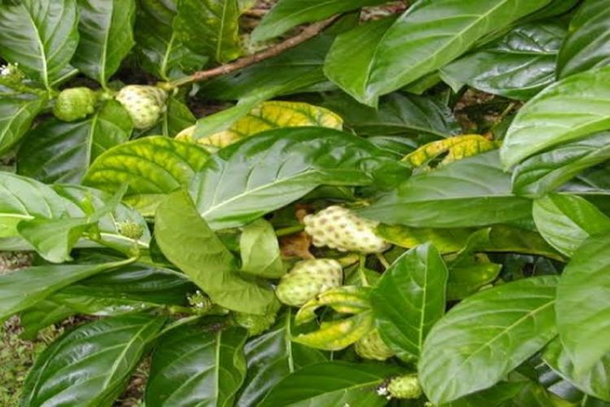
Gambar 2. 1 Tanaman Daun Mengkudu
Menurut (Djauhariya, 2013), klasifikasi dari tanaman mengkudu sebagai berikut:
Kingdom : Plantae
Filum : Angiospermae
Sub filum : Dicotyledoneae
Divisio : Lignosae
Famili : Rubiaceae
Genus : Morinda
Species : Morinda Citrifolia, L.

2.1.2 Morfologi tanaman daun mengkudu
Mengkudu (Morinda citrifolia) merupakan tanaman tropis yang telah digunakan sebagai makanan dan pengobatan herbal. Mengkudu mulai dikenal secara luas sejak bangsa Polynesia bermigrasi ke Asia Tenggara 2000 tahun yang lalu (Sari CY, 2015). Semenjak 1500 tahun yang lampau, penduduk kepulauan Hawai menyebut Mengkududengan istilah “noni” karena dipercaya mempunyai manfaat dan bisa mengobati berbagai penyakit, Mengkudu merupakan tanaman yang sangat toleran (Pary C, 2013). Tanaman Mengkudu berbuah sepanjang tahun. Ukuran dan bentuk buahnya bervariasi, Pada Umumnya mengandung banyak biji, dalam satu buah terdapat >300 biji. Namun ada juga tipe Mengkudu yang memiliki sedikit biji. Bijinya di bungkus oleh suatu lapisan atau kantong biji, sehingga daya simpannya lama dan daya tumbuhnya tinggi. Dengan demikian, perbanyakan Mengkudu dengan biji sangat mudah dilakukan (Djauhariya E, 2006).

Popularitas Mengkudu dalam Dunia kesehatan telah mendorong para peneliti untuk meneliti dan mengembangkan tanaman ini. Saat ini permintaan akan buah Mengkudu semakin menigkat, Karena telah bermunculannya Industri pengolahan sari buah Mengkudu, kita terbatas dari dari tanaman yang tumbuh liar tanpa pembudidayaan (Ferita I, 2004).

Hasil skrinning fitokimia dari daun Mengkudu mengandung senyawa flavonoid, saponin, steroid, alkaloid, vitamin dan asam ascorbic (Herlina S, 2017). Pemberian ekstrak etanol 50% campuran buah dan daun Mengkudu dapat menurunkan kadar gula darah binatang percobaan. Ekstrak buah, daun dan akar ketiganya menimbulkan penurunan kadar kolesterol total, trigliserida, LDL kolesterol, indeks aterogenik, dan ratio kolesterol total/HDL (Permenkes, 2016).

2.1.3 Kandungan Daun Mengkudu

Daun mengkudu dipercaya mempunyai banyak manfaat yang dapat dijadikan sebagai antibakteri dan obat. Tubuh juga membutuhkan kandungan nutrisi yang terkandung pada daun mengkudu seperti mineral, morinda diol dan asetil ester. Flavonoid termasuk golongan senyawa fenol yang termasuk ke dalam senyawa yang dapat menghambat pertumbuhan bakteri, sehingga kandungan protein sitoplasma yang bersifat fisika serta kimiawi dapat diubah dan dinding sel bakteri dapat terdenaturasi melalui ikatan hydrogen yang berkaitan bersama protein (Nirawati, 2016).
Daun mengkudu juga mempunyai manfaat lain tidak hanya digunakan sebagai obat dan antibakteri, yakni dapat dimanfaatkan untuk kesehatan dan kecantikan sebagai sayuran untuk dikonsumsi. Karena daun mengkudu juga berfungsi sebagai obat jerawat, antiseptik, meningkatkan kekuatan tulang serta pembersih darah (Mahtuti dkk, 2017).

2.1 Ekstraksi dan Metode Ekstraksi
Ekstraksi adalah suatu teknik yang digunakan untuk memisahkan suatu senyawa yang didasarkan pada perbedaan zat terlarut yang berdistribusi diantara dua pelarut saling tercampur. Zat terlarut umumnya jika diekstrak memiliki sifat yang tidak mudah larut atau memiliki kelarutan yang kecil dalam suatu pelarut tetapi akan mudah larut jika dilarutkan dalam pelarut lain. Senyawa yang akan diisolasi dan tekstur kandungan air pada bahan yang ekstrak dapat di tentukan metode ekstrak yang tepat (Dewi, 2010) pelarut yang digunakan untuk proses dalam pemisahan senyawa simplisia adalah dengan menggunakan pelarut tertentu yang sama dan sesuai dengan sifat-sifat senyawa yang dipisahkan. Like dissolver like merupakan kaidah pemisahan pelarut berarti senyawa yang bersifat polar maka juga akan terlarut dalam pelarut yang bersifat polar juga (Dewi, 2010). Etanol merupakan salah satu senyawa pengekstrak yang bersifat mudah menguap di suhu rendah memiliki titik didih hingga suhu 78ºC. etanol dapat digunakan untuk ekstrak senyawa-senyawa aktif pada suatu bahan yang memiliki sifat antibakteri dan antioksidan. Zat yang tidak dapat disari oleh air dapat disari oleh etanol yakni protein, lemak, fenol, kurkumin, alkaloid bebas, klorofil, isoflavon, resin, polimetil, flavonoid, kumarin, antrakuinon dan terpenoid. Membrane sel tidak dapat membengkak karena etanol, sehingga stabilitas bahan obat terlarut dapat diperbaiki. Ekstrak etanol dalam bentuk sediaan dapat digunakan berulang kali, serta memiliki waktu penyimpanan yang bertahan lama (Andriyani, 2018).
Pembuatan ekstrak Ada dua cara yaitu maserasi dan perkolasi (Farmakope Indonesia edisi III)
- Maserasi
Maserasi adalah proses penyarian yang dilakukan secara sederhana yakni dengan perendaman serbuk simplisia di dalam cairan penyari. Cairan penyari tersebut mampu menembus dinding sel dan masuk ke rongga sel zat aktif tersebut, sehingga zat aktif akan mudah larut dan larutan terpekat akan terdesak keluar dikarenakan adanya perbedaan konsentrasi antara zat aktif yang berada didalam sel dan diluar sel. Peristiwa seperti ini akan terus terjadi secara berulang-ulang hingga menuju keseimbangan konsentrasi antara larutan di dalam dan diluar sel (Andriyani, 2018). Keuntungan menggunakan metode ekstraksi maserasi adalah dapat terhindar dari perubahan senyawa-senyawaa kimia tertentu karena akibat proses pemanasan serta dapat menghasilkan ekstrak dalam jumlah yang besar (Dewi, 2010).
Masukkan 10 bagian simplisia atau campuran simplisia dengan derajat halus yang cocok kedalam sebuah bejana, tuangi dengan 75 bagian cairan penyari, tutup ,biarkan selama 5 hari terlindungi dari cahaya sambil sering diaduk, serkai, peras, cuci ampas dengan cairan penyari secukupnya hingga diperoleh 100 bagian. Pindahkan kedalam bejana tertutup, biarkan ditempat sejuk terlindungi dari cahaya selama 2 hari, enap tuangkan atau saring.
- Perkolasi
Perkolasi adalah proses penyarian simplisia dengan pelarut yang selalu baru sampai sempurna (ekstraksi lengkap) yang umumnya dilakukan pada temperatur ruangan. Proses terdiri dari tahapan pengembangan bahan, tahap maserasi antara, tahap perkolasi sebenarnya (penetesan/penampungan ekstrak) terus menerus sampai diperoleh ekstrak (perkolat yang jumlahnya 1 sampai 5 kali bahan).
Basahi 10 bagian simplisia atau campuran simplisia dengan derajat halus yang cocok dengan 2,5 sampai 5 bagian cairan penyari, masukkan kedalam bejana tertutup sekurang-kurangnya selama 3 jam. Pindahkan sedikit demi sedikit kedalam perkolator sambil tiap kali ditekan hati-hati, tuangi dengan cairan penyari secukupnya sampai cairan mulai menetes dan diatas simplisia masih terdapat selapis cairan penyari , kemudian tutup perkolator biarkan selama 24 jam. Biarkan cairan menetes dengan kecepatan 1 ml/menit, tambahkan cairan penyari berulang-ulang sehingga diperoleh 80 bagian perkolat/hasil perkolasi, kemudian peras massa dan campurkan perasan kedalam perkolat,tambahkan cairan penyari secukupnya hingga diperoleh 100 bagian. Pindahkan kedalam bejana tertutup, diamkan selama 2 hari di tempat sejuk terlindung dari cahaya, kemudian enaptuangkan atau saring.

2.3 Antibiotik
Antibiotika berasal dari bahasa yunani yaitu –anti arti (melawan) dan bitikos (cocok untuk kehidupan). Istilah ini dikenalkan oleh Selman pada tahun 1942 untuk menggambarkan semua senyawa kimia yang diproduksi oleh mikroorganisme yang dapat menghambat pertumbuhan mikroorganisme lain. Namun, istilah antibiotik kemudian juga mencangkup semua senyawa yang dibuat secara semisintetik ataupun secara sintetik yang bersumber dari mikroorganisme yang dalam jumlah kecil dapat menghambat pertumbuhan mikroorganisme lain dan memiliki sifat toksisitas selektif.
Spektum antibiotik berarti menunjukkan luas kerjanya terhadap berbagai macam golongan bakteri. Penggolongan antibiotik berdasarkan luas kerjanya dibagi dua, yaitu:
- Spektrum sempit (Narrow spectrum)
Merupakan antibiotik dengan sifat kerja terbatas. Antibiotik jenis ini hanya bekerja pada salah satu kelompok bakteri. Misalnya, antibiotik yang bekerja hanya pada mikroba gram positif saja adalah klindamisin, kanamisin, dan eritromisin. Sedangkan antibiotik yang bekerja terhadap bakteri gram negatif contohnya streptomisin dan gentamisin.
- Spektrum luas (Board spectrum)
Antibiotik jenis ini dapat melawan bakteri dalam jangkauan yang lebih luas yaitu gram positif dan gram negatif. Contoh antibiotik yang masuk dalam kelompok ini adalah ampisilin, sefalosforin, sulfonamid, rifampisin, kloramfenikol, dan tetrasiklin (Fredy, 2017).
Cara kerja antibiotik terhadap bakteri adalah penghambat sintesis atau perusak dinding sel, Merusak membran plasma, Penghambat sintesis protein, Menghambat sintesis asam nukleat (DNA/RNA), Penghambat sintesis metabolit esensial (Sylvia, 2008).

2.4 Amoksisilin
Amoksisilin merupakan salah satu antibiotik yang mempunyai spektrum luas dan mempunyai bioavailbilitas oral yang sangat tinggi, puncak konsentrasi pada plasma dalam waktu 1 sampai 2 jam sehingga pengkonsumsinya banyak diberikan pada anak-anak dan juga orang dewasa. Antibiotik amoksisilin dapat mengobati berbagai macam penyakit yang disebabkan bakteri gram positif dan gram negative, seperti infeksi pada telinga, pneumonia, faringitis, infeksi pada kulit, infeksi pada saluran kemih dan sinus (Kassaye dkk, 2013).
Rumus molekul amoksisilin adalah C16H19n3O53H2O dan memiliki berat molekul 419,45 serta pemerian yaitu serbuk hablur, putih, praktis tidak berbau. Amoksisilin memiliki kelarutan yang sukar larut dalam air dan metanol, tidak larut dalam benzene dalam karbon tetraklorida dan dalam kloroform. Dimana rumus bangun amoksisilin dapat dilihat di gambar 2.2 dibawah ini
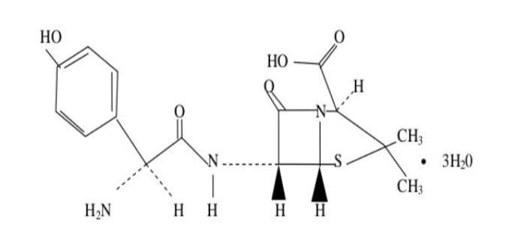
Gambar 2. 2 Rumus bangunan amoksisilin

2.4.1 Kombinasi Zat yang Bersifat Antibakteri
Kombinasi antibakteri atau antimikroba yang digunakan menurut indikasi yang tepat dapat memberikan manfaat yang besar. Penggunaan kombinasi antibakteri atau antibiotik dengan tujuan untuk menghadapi campuran infeksi bakteri. Dengan kombinasi diharapkan mendapatkan hasil yang sinergisme. Sehingga perlu dicari terapi alternative yang lebih aman dengan melakukan kombinasi zat yang bersifat antibakteri dan diharapkan memberikan efek yang sinergis.
Pengujian untuk melihat efek sinergisme dari kombinasi kedua antibakteri dapat juga dilakukan dengan cara Disk Diffusion Testing (DDT) dimana pengujian dilakukan menggunakan cakram, pengujian ini sama dengan metode test Kirby & Bauer. Disk atau cakram terlebih dahulu di respi dengan agen antimikroba tunggal kemudian keduanya ditempatkan pada jarak yang sama dengan jumlah dari jari-jari zona penghambatan agen antimikroba saat di uji secara terpisah atau tunggal. Kombinasi dikatakan bersifat sinergisme jika menunjukkan peningkatan atau membentuk seperti jembatan pada atau dekat persimpangan dari dua zona hambat, atau hambatan dari pertumbuhan yang merupakan efek kombinasi dari dua agen antimikroba (Schwalbe et al., 2007).

2.4.2 Staphylococcus Aureus
Staphylococcus aureus merupakan salah satu penyebab infeksi pada kulit manusia tersering di dunia. Tingkat keparahan pada bakteri bervariasi mulai dari infeksi kecil pada kulit (furunkolusis dan impetigo), infeksi traktus urinarius, infeksi traktus respiratorius, sampai infeksi pada mata atau Central Nervous System (CNS) (Septiani et al., 2017)
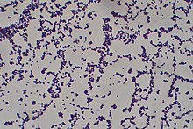
Gambar 2. 3 Bakteri Staphylococcus Aureus.
Sistematis Staphylococcus aureus (Soedarto, 2015).
Domain : Bacteria
Kingdom : Eubacteria
Ordo : Bacellales
Famili : Staphylococcaceae
Genus : Staphylococcus
Species : Staphylococcus aureus
Stapylococcus aureus merupakan bakteri gram positif (Gram +) yang berbentuk bulat. Staphylococcus aureus berdiameter 0,8 – 1,0 Mikron, tidak bias bergerak dan tidak berspora. Koloni mikroskopik Staphylococcus aureus berbentuk berupa buah anggur. Uji enzim katalase memiliki sifat katalase positif. Staphylococcus aureus bentuk koloni besar bewarna agak sedikit kuning dalam media yang baik. Staphylococcus aureus bersifat anaerob fakultatif dan bias tumbuh karena melakukan respirasi aerob dan fermentassi dengan asam laktat. Staphylococcus aureus dapat tumbuh dengan suhu 15-45ºC (Radji, 2010).
Genus Staphylococcus aureus memiliki paling sedikit 45 spesies, 4 spesies dengan memiliki kepentingan klinis yang paling banyak di jumpai manusia adalah Staphylococcus aureus, Staphylococcus aureus epidermis, Staphylococcus lugdunensis dan Staphylococcus saprophyticus. Staphylococcus aureus sifatnya koagulase positif, yang membedakan dari spesies lainnya. Staphilococcus aureus adalah patogen utama pada manusia. Hamper setiap orang pernah merasakan beberapa jenis infeksi Staphylococcus aureus selama hidupnya, dengan keparahan yang sangat beragam, dari keracunan makanan atau infeksi kulit keil sampai infeksi berat yang mengancam jiwa manusia (Jawetz et al., 2017).

3.4.3 Uji Antibakteri
Antibakteri adalah zat alami atau sintesis yang dapat membunuh atau menghambat aktivitas metabolisme bakteri (Vardanyan et al, 2016). Aktivitas antibakteri dari suatu agen terutama dapat dikaitkan dengan dua mekanisme, yaitu meliputi interferensi kimiawi dengan sintesis atau fungsi komponen vital bakteri, dan menghindari mekanisme konvensional resistensi antibakteri. Ada beberapa mekanisme target sebagai agen antibakteri yang terdiri dari sintesis protein bakteri, biosintesis dinding sel bakteri, kerusakan membrane sel bakteri, replikasi dan perbaikan DNA bakteri, dan penghambatan jalur metabolisme (Khameneh et al, 2019).
Aktivitas antimikroba dapat ditentukan dengan dua cara yaitu metode difusi dan dilusi. Pada metode difusi termasuk di dalamnya metode disk diffusion (tes Kirby & Bauer), ditch-plate technique, cup-plate technique. Sedangkan pada metode dilusi termasuk di dalamnya metode dilusi cair fan dilusi padat (Aziz,2010)
- Metode Dilusi Agar
Metode dilusi terdapat dua teknik pengerjaan, yaitu dilusi pembenihan cair dan dilusi agar. Tujuan dari metode ini adalah untuk menentukan aktivitas antimikroba secara kuantitatif (Soleha, 2015). Metode dilusi dapat mengukur KHM (Kadar Hambat Minimal) dan KBM (Kadar Bunuh Minimal) (Kambang, et al, 2019). Prosedur yang dapat dilakukan untuk metode dilusi adalah dilakukan dengan menumbuhkan bakteri murni pada media cair yang mengandung pengenceran yang bertingkat suatu agen antimikroba. Nilai KHM dapat ditentukan berdasarkan konsentrasi terendah yang mampu menghambat pertumbuhan suatu bakteri yang ditandai dengan media cairan tersebut tetap jernih. Untuk penentuan nilai KBM, dapat ditentukan dengan cara menumbuhkan ulang bakteri yang ada didalam tabung yang digunakan untuk menentukan KHM ke dalam agar, kemudian diinkubasi pada suhu 35-37ºC selama 18-24 jam. Setelah dilakukan inkubasi diamati, ketika tidak terjadi pertumbuhan bakteri dalam agar tersebut, maka bisa dibilang itu merupakan nilai dari KBM (Kambang et al, dkk 2012).
- Metode Difusi Agar
Metode yang paling sering digunakan adalah metode difusi agar yang digunakan untuk menentukan aktivitas antimikroba. Kerjanya dengan mengamati daerah yang bening, yang mengindikasikan adanya hambatan pertumbuhan mikroorganisme oleh antimikroba pada permukaan media agar.
- Metode cakram kertas
Metode dengan medium agar di dalam cawan petri diinokulasikan dengan bakteri uji. Cakram kertas yang telah ditambahkan zat uji diletakkan diatas permukaan agar, kemudian diinkubasikan dalam waktu tertentu sehingga zat uji akan berdifusi kedalam agar. Aktivitas antibakteri yang dimiliki zat uji terlihat zona inhibisi di sekeliling kertas cakram.
- Metode sumuran
Metode ini dilakukan dengan membuat lubang di media agar padat yang tekah diinokulasikan bakteri uji. Banyak lubang dan letaknya disesuaikan dengan tujuan penelitian, setelah itu zat uji di injeksikan kedalam lubang. Diinkubasikan dalam waktu tertentu, aktivitas antibakteri akan memperlihatkan daerah hambat bening disekeliling lubang.
- Metode silinder
Metode silinder dilakukan dengan meletakkan gelas silinder diatas permukaan agar padat yang telah diinokulasikan bakteri uji. Kemudian zat uji dimasukkan ke dalam silinder dan diinkubasi. Hal aktivitas antibakteri dari zat uji akan membentuk daerah hambat disekeliling silinder.

2.5 Kerangka Konsep
VARIABEL BEBAS VARIABEL TERIKAT

EEDM Tunggal 25,50,100 mg/ml

EEDM + Amoksisilin 25 mg/ml : 16 µg
EEDM + Amoksisilin 50 mg/ml : 16 µg
EEDM + Amoksisilin 100 mg/ml : 16 µg

Media
Bakteri
Staphylococcus
aureus

Zona hambat bakteri

2.6 Definisi Oprasional
- Ekstrak etanol daun mengkudu (Morinda citrifolia L.) adalah ekstrak yang dibuat dengan cara maserasi pada masing masing konsentrasi
- Antibiotik amoksisilin yang di gunakan sebagai kontrol positif
- Daya hambat adalah daerah jernih yang tidak ditumbuhi oleh bakteri

2.7 Hipotesis
Ekstrak etanol daun mengkudu (Morinda citrifolia L.) sebagai antibakteri terhadap pertumbuhan bakteri Stapylococcus aureus.

BAB III

METODE PENELITIAN

3.1 Metode Penelitian
Metode yang digunakan dalam penelitian ini adalah metodeologi eksperimental, yaitu untuk membuktikan efek antibakteri ekstrak etanol daun mengkudu (Morinda citrifolia L.) dan kombinasi amoksisilin terdapat pertumbuhan Staphylococcus aureus.

3.2 Tempat Pelaksanaan Penelitian
Penelitian ini dilaksanakan di Laboratorium Fitokimia dan Laboratorium Mikrobiologi Politeknik Kementrian Kesehatan Medan Jurusan Farmasi.

3.3 Populasi dan Sampel

3.3.1 Populasi
Populasi pada penelitian ini adalah daun mengkudu (Morinda citrifolia L.) yang di ambil di desa bandar setia Kecamatan Percut Sei Tuan.

3.3.2 Sampel
Teknik pengambilan sampel ini dilakukan secara purposive sampling yaitu pengambilan sampelnya tanpa membandingkan tempat dan letak geografisnya daengan kriteria ditentukan sendiri. Pada penelitian ini yang di gunakan adalah daun mengkudu yang masih segar dan hijau.

3.4 Alat dan Bahan

3.4.1 Alat
Autoklaf, LAF (Laminar Air Flow), oven, shaker, incubator, rotary evaporator, cawan petri, anak timbangan, batang pengaduk, beaker glass, benang woll, Erlenmeyer, gelas ukur, jangka sorong, mikroskop, penangas air, kertas perkamen, kawat oce, pencadang kertas, jangka sorong, spatula, serbet, lampu bunsen, labu terukur, pipet tetes, pinset, pisau, objek glass, neraca analitik, vial, vortex, paper disk, pipet volume.

3.4.2 Bahan
Bahan-bahan yang digunakan dalam penelitian ini adalah simplisia daun mengkudu (Morinda citrifolia L.), amoksisilin, nutrient agar (NA), etanol 70%, bakteri staphylococcus aureus, kertas cakram, aquadest, tissue, kapas lemak, spiritus, kertas saring, aluminium foil

3.4.3 Sterilisasi Alat dan Bahan
Alat yang digunakan uji ekstrak etanol ini, disterilkan terlebih dahulu sebelum di pakai. Alat-alat gelas disterilkan dalam oven pada suhu 170ºC selama 1 jam. Media disetilkan di autoklav pada suhu 121ºC selama 15 menit dan kawat oce di sterilkan pada lampu bunsen (Farmakope Indonesia Edisi V, 2014)

3.5 Pembuatan Simplisia

Daun mengkudu yang telah dikumpulkan, dicuci bersih dari kotoran dengan cara mencuci dibawah air mengalir hingga bersih dan ditiriskan, lalu ditimbang berat basah, kemudian dikeringkan kedalam lemari pengering dengan suhu 40- 50°C. Daun mengkudu dianggap kering apabila sudah rapuh (diremas menjadi hancur), lalu ditimbang berat kering, selanjutnya simplisia daun mengkudu kering diserbuk menggunakan blender lalu disimpan di dalam wadah plastik ditempat yang terlindung dari cahaya matahari sebelum digunakan.

3.6 Perhitungan Cairan Penyari Simplisia

Daun mengkudu yang sudah diekstrak, ditimbang 200 gram (10 bagian) dalam keadaan yang kering dan dilarutkan dalam penyari etanol 70% (Farmakope Indonesia Edisi V Tahun 2014), BJ alkohol 70% = 0,884 g/ml.
Volume etanol 70% yang dibutuhkan dalam 2000 gram

3.7 Pembuatan Ekstrak Etanol Daun Mengkudu
Serbuk simplisia diekstraksi dengan cara maserasi dengan menggunakan pelarut etanol 70%. Cara kerja: Sebanyak 200 g serbuk simplisia dimasukkan kedalam wadah maserasi, lalu ditambahkan 75 bagian pelarut etanol 70% sebanyak 1,697 ml tutup beaker glass dan biarkan selama 5 hari terlindung dari sinar matahari sambil sesekali diaduk minimal 3 kali pengadukan. Setelah 5 hari, campuran tersebut diserkai, diperas dan dibilas ampasnya dengan menggunakan sisa cairan penyari 566 ml. Kemudian maserat dibiarkan selama 2 hari lalu ditempat terlindung dari sinar matahari lalu enap tuangkan. Maserat kemudian diuapkan dengan alat rotary evaporator hingga diperoleh ekstrak kental daun mengkudu, ekstrak yang diperoleh lalu ditimbang dan buat pengenceran sesuai dengan konsentrasi masing-masingnya

3.8 Pembuatan Larutan Uji Ekstrak Etanol Daun Mengkudu (EEDM)
Ditimbang ekstrak daun mengkudu sebanyak 5 g lalu dilarutkan dengan etanol 70% hingga volume total 45 ml aduk hingga larut dan di dapatkan konsentrasi 225 mg/ml kemudian dibuat pengenceran dengan berbagai konsentrasi ekstrak etanol daun mengkudu 25 , 50, 100 mg/ml kemudian dimasukkan cakram kertas kedalam ekstrak kemudian didiamkan selama 30 menit.

3.9 Pembuatan Larutan Uji Amoksisilin
Tablet Amoksisilin 500 mg digerus lalu ditimbang 50 mg kemudian dilarutkan dalam 100 ml dengan aquadest, dari 100 ml larutan amoksisilin diambil 10 ml menggunakan pipet ukur, lalu masukkan kedalam labu terukur 50 ml dicukupkan sampai batas kalibrasi labu terukur tersebut, kemudian dari labu terukur 50 ml di ambil lagi 10 ml menggunakan pipet ukur masukkan ke dalam labu ukur 25 ml dicukupkan sampai batas kalibrasi labu terukur tersebut dengan aquadest, selanjutnya sampai diperoleh amoksisilin dengan konsentrasi 16 µg/ml kemudian dimasukkan cakram kertas kedalam amoksisilin dengan konsentrasi tersebut lalu didiamkan selama 30 menit.

3.10 Pembuatan Larutan Uji Kombinasi Ekstrak Etanol Daun Mengkudu (EEDM) dengan Amoksisilin Terhadap Bakteri Staphylococcus Aureus
Ekstrak etanol daun mengkudu diambil 10 ml menggunakan pipet ukur dari ekstrak etanol daun mengkudu yang telah dilakukan pengenceran dengan berbagai konsentrasi yaitu 25, 50, 100 mg/ml kemudian dibagi menjadi 3 bagian ke dalam vial selanjutnya ditambahkan amoksisilin 10 ml menggunakan pipet ukur diambil dari larutan uji amoksisilin dimasukkan kedalam vial yang telah berisikan larutan ekstrak etanol daun mengkudu lalu di ad kan hingga tercampur rata.

3.11 Pembuatan Media

3.11.1 Pembuatan media nutrient agar (NA)
Sebanyak 20 g nutrient agar (NA) dimasukkan kedalam Erlenmeyer tambahkan aquadest 300 ml, lalu dipanaskan sampai larut sempurna. Disterilkan didalam autoklaf pada suhu 121ºC selama 15 menit.

3.12 Pembiakan Bakteri Staphylococcus aureus
Ambil biakan bakteri Staphylococcus aureus dengan menggunakan kawat oce steril lalu ditanamkan pada media nutrient agar (NA) miring dengan cara menggores, setelah itu diinkubasikan dalam inkubator pada suhu 37ºC selama 24 jam.

3.13 Pengujian Aktifitas Antibakteri Ekstrak Etanol Daun Mengkudu Kombinasi dengan Amoksisilin Terhadap Bakteri Staphylococcus aureus
Pengujian aktifitas antibakteri dilakukan terhadap ekstrak etanol daun mengkudu tunggal dengan konsentrasi 25, 50, 100 mg/ml dan kombinasi ekstrak etanol daun mengkudu 25, 50, 100 mg/ml ditambah amoksisilin 16 µg/ml.
Beaker glass 300 ml yang berisikan nutrient agar dituang sebanyak 20 ml dengan suhu 45-50ºC ke dalam cawan petri steril, selanjutnya cawan digoyang diatas permukaan meja. Setelah memadat kemudian goreskan bakteri Staphylococcus aureus menggunakan kawat oce sampai merata pada media NA setelah itu diletakkan beberapa paper disk yang telah direndam ekstrak etanol daun mengkudu dengan berbagai konsentrasi ekstrak etanol daun mengkudu tunggal 25, 50, 100 mg/ml 3 bagian, dan kombinasi ekstrak etanol daun mengkudu 25, 50, 100 mg/ml ditambah amoksisilin 16 µg/ml dibagi 3 bagian. kemudian diinkubasi dalam inkubator pada suhu 37ºC selama 24 jam. Lalu diukur diameter zona hambatan pertumbuhan bakteri di sekitar paper disk dengan menggunakan jangka sorong.

BAB IV

HASIL DAN PEMBAHASAN

4.1 Hasil Identitas Tanaman
Hasil Identitas tanaman yang dilakukan di Laboratorium Herbarium Medanense (MEDA) Universitas Sumatera Utara menunjukkan bahwa tanaman yang digunakan adalah Daun mengkudu (Morinda citrifolia L.).

4.2 Hasil Ekstraksi
Hasil ekstraksi 200 g serbuk simplisia daun mengkudu dengan cara maserasi menggunakan pelarut etanol 70% bertujuan untuk mengekstraksi senyawa yang terdapat pada simplisia daun mengkudu , baik bersifat polar maupun non polar, diperoleh ekstrak etanol daun mengkudu sebanyak 10 g

4.3 Hasil Uji Aktifitas Antibakteri Ekstrak Etanol Daun Mengkudu dan Kombinasi Ekstrak Etanol Daun Mengkudu Dengan Amoksisilin Terhadap Bakteri Staphylococcus aureus.
No |  | Konsentrasi | Pengukuran (mm) |  |  | Rata-rata (mm)
No |  | Konsentrasi | 1 | 2 | 3 | Rata-rata (mm)
1 | Kontrol positif amoksisilin  EEDM | 25 mg/ml  50 mg/ml  100 mg/ml | 8  14  13 | 9  11  12 | 12  10  11 | 9,66  11,66  12
2 | Kombinasi I | 10 ml (25 mg/ml) + 10 ml | 19 | 10 | 10 | 13
3 | Kombinasi II | 10 ml (50 mg/ml) + 10 ml | 18 | 14 | 10 | 14
4 | Kombinasi III | 10 ml (100 mg/ml) + 10 ml | 16 | 18 | 19 | 17,66

Pada table 4.3 dalam pengujian ekstrak etanol daun mengkudu dapat memberikan kemampuan menghambat pertumbuhan bakteri yang efektif, diameter daerah hambat antibakteri yang paling efektif terhadap uji antibakteri adalah 14-16 mm.
Grafik 4.3 Data Grafik Pengamatan Zona Hambat Ekstrak Daun mengkudu (Morinda citrifolia L.) Terhadap Bakteri Staphylococcus aureus dalam satuan mm.. Berdasarkan data pada grafik 4.3 diketahui bahwa ekstrak etanol Daun mengkudu (Morinda citrifolia L.) mempunyai efek antibakteri Staphylococcus aureus. Hasil uji aktifitas menunjukkan bahwa ekstrak etanol daun mengkudu dapat menghambat pertumbuhan bakteri Staphylococcus aureus pada pengukuran 1, 2, 3 dikonsentrasi 50 mg/ml dengan diameter zona hambat sebesar 11,66 mm. Aktifitas suatu zat antimikroba dalam menghambat pertumbuhan atau membunuh mikroorganisme tergantung pada konsentrasi antimikroba tersebut. Nilai konsentrasi hambat minimum (KHM) pada ekstrak etanol daun mengkudu terhadap bakteri Staphylococcus aureus pada pengukuran 1, 2, 3 dikonsentrasi 25 mg/ml dengan diameter zona hambat 9,66 mm. Dalam kombinasi ekstrak etanol daun mengkudu dengan amoksisilin terhadap bakteri staphylococcus aureus dengan memvariasikan konsentrasi ekstrak etanol daun mengkudu yaitu 100, 50, 25 mg/mL dengan amoksisilin 16 µg/mL. ). Hasil uji aktivitas antibakteri ekstrak etanol daun mengkudu kombinasi dengan amoksisilin terhadap bakteri staphylococcus aureus pada pengukuran 1, 2, 3 dikonsentrasi 100 mg/ml menunjukkan diameter zona hambat sebesar 17,66 mm dan konsentrasi hambat minimum (KHM) pada pengukuran 1, 2, 3 di konsentrasi 25 mg/ml dengan diameter zona hambat 13 mm.
Berdasarkan hasil tabel dan grafik diatas pada saat dilakukan kombinasi antara variasi konsentrasi ekstrak etanol daun mengkudu dengan amoksisilin terhadap bakteri Staphylococcus aureus diameter zona hambatnya meningkat, dibandingkan saat dilakukan uji aktifitas antibakteri ekstrak etanol daun mengkudu secara tunggal. Dengan ini dapat disimpulkan bahwa kombinasi antara amoksisilin dengan ekstrak etanol daun mengkudu terhadap bakteri Staphylococcus aureus bersifat sinergisme.

4.4 Pembahasan
Penelitian ini dilakukan untuk mengetahui adanya efek antibakteri dari ekstrak etanol daun mengkudu terhadap bakteri staphylococcus aureus dalam berbagai konsentrasi dengan cara mengukur diameter daerah hambatan di sekitar paper disk. Menurut farmakope Indonesia Edisi V tentang penerapan potensi antibiotik secara mikrobiologi, bahwa hasil batas daerah hambatan yang memuaskan dengan diameter 14-16 mm.
Zona hambat dapat terbentuk karena dalam esktrak daun mengkudu mengandung senyawa saponin yang dibuktikan dengan hasil KLT. Saponin dikenal bersifat antibakteri yang bagus. Saponin memiliki kemampuan antibakteri dengan memberikan perlindungan terhadap patogen potensial, selain itu saponin akan mengganggu tegangan permukaan dinding sel (Lamothe dkk., 2009).
Antibiotik digunakan untuk membasmi mikroba penyebab terjadinya infeksi. Gejala infeksi terjadi dihasilkan akibat gangguan langsung mikroba dan berbagai zat toksik yang dihasilkan mikroba. Pada dasarnya suatuinfeksi dapat ditangani oleh sistem pertahanan tubuh, namun adakalanya sistem ini perlu ditunjang oleh penggunaan antibiotik. (Oktarianti, 2014)
Antibiotik menghambat zona pertumbuhan Staphylococcus aureus dalam hal ini antibiotik yang dipilih adalah amoksisillin, tetracyclin dan propolis. Dimana mekanisme kerjanya yaitu menghambat sintesis protein. Masalah resistensi mikroorganisme terhadap antibiotik mula-mula ditemukan pada tahun 1980-an dengan ditemukannya kasus multipel resisten pada strain bakteri Streptococcus pneumoniae, Mycobacterium tuberculosis, Staphylococcus aureus, dan Enterococcus faecalis. Semakin tinggi penggunaan antibiotik, semakin tinggi pula tekanan selektif proses evolusi dan proliferasi strain mikroorganisme yang bersifat resisten. Agar suatu obat efektif untuk pengobatan, maka obat itu harus mencapai tempat aktifitasnya di dalam tubuh dengan kecepatan dan jumlah yang cukup untuk menghasilkan konsentrasi efektif. Faktor-faktor yang penting dan berperan dalam farmakokinetika obat adalah absorbsi, distribusi, biotransformasi, eliminasi, faktor genetik dan interaksi obat. Antibiotika yang akan mengalami transportasi tergantung dengan daya ikatnya terhadap protein plasma. Bentuk yang tidak terikat dengan protein itulah yang secara farmakologis aktif, yaitu punya kemampuan sebagai antimikroba.
Percobaan potensi antibiotik ini dapat diketahui berdasarkan kemampuannya untuk menghambat dan membunuh pertumbuhan dari suatu mikroorganisme. Prinsip dari penelitian ini adalah menentukan zona hambat pertumbuhan bakteri pada nutrient agar (NA) dengan meletakkan paper disk yang mengandung antibiotik lalu diinkubasi selama 1x24 jam pada suhu 37ºC dan diamati zona hambatan yang terbentuk (Isyana, 2016).
Metabolit skunder pada ekstrak etanol daun mengkudu senyawa yang bertanggung jawab sebagai antibakteri pada staphylococcus aureus adalah alkaloid, flavonoid, glikosida, saponin, tanin dan steroid/triterpenoid. Mekanisme kerja alkaloid sebagai antibakteri diprediksi melalui penghambatan sintetis dinding sel yang akan menyebabkan lisis pada sel sehingga sel akan mati (Lamothe, dkk., 2009). Mekanisme steroid sebagai antibakteri berhubungan dengan membrane lipid dan sensitivitas terhadap komponen steroid yang menyebabkan kebocoran pada liposom (Madduluri, et al., 2013).
Flavonoid berperan dalam inhibisi pada sintesis DNA-RNA dengan interkalasi atau ikatan hydrogen dengan penumpukan basa asam nukleat, flavonoid juga berperan dalam menghambat metabolisme energi. Senyawa ini akan mengganggu metabolism energi dengan cara yang mirip dengan menghambat sistem respirasi, karena dibutuhkan energi yang cukup untuk penyerapan aktif sebagai metabolit dan biosintesis maksomolekul (Cushnie, dkk.2005). Flavonoid sangat efeksif untuk menghambat pertumbuhan bakteri Gram positif karena flavonoid bersifat polar sehingga lebih mudah menembus lapisan peptidoglikan yang juga bersifat polar pada bakteri Gram positif dari pada lapisan lipid yang nonpolar. Disamping itu pada dinding sel Gram positif mengandung polisakarida (asam teikoat) merupakan polimer yang larut dalam air, yaitu berfungsi sebagai transport ion positif bersifat lebih polar (Dewi, 2010).
Mekanisme penghambatan bakteri pada senyawa tanin adalah dengan memprepitasi protein, yaitu melalui reaksi dengan membran sel, inaktivasi enzim dan inaktivasi fungsi materi genetik, selain itu dengan menghambat enzim reverse transcriptase dan DNA topoisomerase sehingga sel bakteri tidak dapat terbentuk (Rijayanti, 2014). Golongan saponin yang dapat memberikan aktifitas antibakteri adalah avenacin. Senyawa saponin akan merusak membran sitoplasma dan membunuh sel (Ikewuchi, 2013). Hasil kombinasi biasanya bersifat sinergis atau adiktif apabila antara antibiotik dan ekstrak memiliki mekanisme aksi yang berbeda. Ada perbedaan mekanisme aksi antara senyawa alkaloid, steroid, saponin dan amoksisilin, sehingga kombinaasi menghasilkan efek sinergis (Esimone,et al., 2006)
Kombinasi lebih baik dilakukan pada ekstrak yang telah difraksinasi atau senyawa murni tanin dari pada menggunakan ekstrak kasar. Hal ini dikarenakan pada ekstrak kasar masih terdapat banyak senyawa yang dimungkinkan dapat bereaksi satu dengan yang lain sehingga dapat mempengaruhi aktivitasnya (Adwan, et al., 2008).
Hasil uji aktivitas antibakteri ekstrak etanol daun mengkudu kombinasi dengan amoksisilin terhadap bakteri staphylococcus aureus pada pengukuran 1, 2, 3 dikonsentrasi 100 mg/ml menunjukkan diameter zona hambat paling kuat 17,66 mm, diameter zona hambat sedang pada pengukuran 1, 2, 3 di konsentrasi 50 mg/ml dengan diameter zona hambat 14 mm, diameter zona hambat sedang pada pengukuran 1, 2, 3 di konsentrasi 25 mg/ml dengan diameter zona hambat 13 mm. Semakin tinggi konsentrasinya maka semakin meningkat diameter zona hambatnya. Hasil uji aktifitas menunjukkan bahwa ekstrak etanol daun mengkudu dapat menghambat pertumbuhan bakteri Staphylococcus aureus dalam kombinasi ekstrak etanol daun mengkudu dengan amoksisilin terhadap bakteri staphylococcus aureus dengan memvariasikan konsentrasi ekstrak etanol daun mengkudu yaitu 100, 50, 25 mg/mL dengan amoksisilin 16 µg/mL.
Menurut Nasri (2011) dalam Hapsari (2015), kriteria kekuatan daya mm dikategorikan daya hambat sangat kuat, diameter zona hambat 0-5 mm dikategorikan daya hambat lemah, diameter 5-10 mm dikategorikan daya hambat sedang, diameter zona hambat 10-20 mm dikategorikan daya hambat kuat, dan diameter zona hambat ≤ 20 mm dikategorikan daya hambat sangat kuat.
Sensitivitas atau resistensi suatu bakteri terhadap antibiotik ditentukan oleh diameter zona hambat yang terbentuk. Hambatan akan terlihat sebagai daerah yang tidak memperlihatkan adanya pertumbuhan bakteri di sekitar cakram. Apabila jarak antara cakram dengan bakteri 14 mm atau lebih, maka dapat dinyatakan bahwa bakteri peka terhadap suspensi sehingga bisa dikatakan bahwa suspensi dapat menghambat pertumbuhan bakteri (sensivitas), tetapi apabila jarak antara cakram dengan koloni bakteri 11 mm atau kurang maka dapat dikatakan bahwa bakteri resisten terhadap suspensi atau dengan kata lain suspensi tidak dapat menghambat pertumbuhan bakteri (Gusti P.L, 2011).
Zona hambat ditandai dengan adanya zona bening dan digunakan sebagai acuan penentuan tingkat resistensi bakteri terhadap antibiotik dimana semakin besar diameter zona bening yang terbentuk, maka semakin menghambat pertumbuhan bakteri. Terdapat 3 tingkat resistensi bakteri yaitu sensitif, intermediet dan resisten. Sensitif apabila terbentuk zona bening; resisten bila saat pengujian tidak terbentuk zona bening; dan dikatakan intermediet apabila terbentuk zona bening dengan diameter yang kecil (CLSI, 2016).
Hasil penelitian ini menunjukkan bahwa dalam ekstrak Daun Talas (Colocasia esculenta L.) memiliki senyawa antibakteri. Mekanisme penghambatan terhadap bakteri Staphylococcus aureus oleh ekstrak Daun Talas diduga adanya senyawa metabolit sekunder seperti saponin, tanin, dan flavonoid.

BAB V

KESIMPULAN DAN SARAN

5.1 Kesimpulan
Berdasarkan pengamatan dan pembahasan dalam penelitian ini dapat disimpulkan :
- Kombinasi ekstrak daun mengkudu dapat menghambat pertumbuhan bakteri Staphylococcus aureus.
- Hasil penelitian didapatkan bahwa aktifitas penghambatan terhadap bakteri Staphylococcus aureus oleh kombinasi ekstrak etanol daun mengkudu dan antibiotik amoksisilin hasilnya lebih tinggi dibandingkan ekstrak metanol daun mengkudu tunggal tanpa kombinasi antibiotik amoksisislin hasilnya lebih rendah. Maka dapat disimpulkan bahwa kombinasi memiliki efek sinergisme.

5.2 Saran
Disarankan kepada penelitian selanjutnya untuk menguji kembali kandungan senyawa daun mengkudu yang mengakibatkan timbulnya efek sinergisme dengan antibiotik amoksisilin.

DAFTAR PUSTAKA

Djauhariya, 2013. Uji Efek Antibakteri Buah Mengkudu (Morinda citrifolia L.) Terhadap Bakteri Escherichia coli. Karya tulis akhir. Program Diploma III Universitas Muhammadiyah Malang Fakultas kedokteran
Erina,dkk 2019 "Uji Daya Ekstrak Etanol Daun Mengkudu Terhadap Pertumbuhan"Aceh,Universitas Syiah Kuala.
Europan Commission, 2013, Antimicrobial resistence, Study report, European
Esimone, C.O., Iroha, I.R., Ibezim, E.C., Okeh, C.O. (2006). In Vitro Evaluation of The Interaction Between Tea Extracts and Penicillin G Against Staphylococcus aureus. Afr. J. Biotechnol. 5. Halaman 1082-1086.
F.E.Affif,dkk 2017 Efektivitas Ekstrak daun mengkudu dan daun sirih merah terhadap zona hambat pertumbuhan.Jawa Timur,Universitas PGRI Adi Buana Surabaya.
Gusti Ayu Vivin Fitriana 2018 "Uji Efek Kombinasi Antibiotik Amoksisilin Dengan Ekstrak Metanol Daun Sirih Terhadap Pertumbuhan"D.I Yogyakarta,Universitas Sanata Dharma.

Ikewuchi, J.C., Catherine, C.I., dan Mercy, O.I. (2013). Analysis of the Phytochemical Composition of the Leaves of Chromolaena odorata King and Robinson by Gas Chromatography-Flame Ionization Detector. The Pacific Journal of Science and Technology;14(2). Halaman 360-378.
Lamothe, RG., Mitchell, G., Gattuso M., Diarra, MS, Malouin F., Bourab, K. (2009). Plant Antimicrobial Agents and Their Effects on Plant and Human Pathogens. Int J Mol Sci, 10:3400-3419.
Madduluri, S., Rao, K. B., dan Sitaram, B. (2013). In Vitro Evaluation of Antibacterial Activity of Five Indigenous Plants Extract Against Five Bacterial Pathogens of Human. International Journal of Pharmacy and Pharmaceutical Sciences ISSN-0975-1491.5(3). Halaman 683.
Margareta,Almira Rokhana 2020 "Uji aktivitas antibakteri Ekstrak Etanolik Daun Mengkudu Terhadap Bakteri Staphylococcus pyogenes Secara In Vitro" Jawa Tengah,Politeknik Katolik Mangunwijaya Semarang.
Prajitno, Arief. (2007). Uji Sensitifitas Flavonoid Rumput Laut (Eucheuma cottoni) sebagai Bioaktif Alami Terhadap Bakteri Vibrio harveyi. Skripsi. Malang : Universitas Brawijaya.
Yeni, R,P 2017 "Uji Kombinasi Ekstrak Etanol Daun Putihan Dengan Siprofloksasin Terhadap Pertumbuhan Bakteri Staphylococcus aureus Dan Pseudomonas Aeruginosa"Sumatera Utara,Universitas Sumatera Utara.
LAMPIRAN

Lampiran 1. Surat Determinasi (Daun mengkudu)
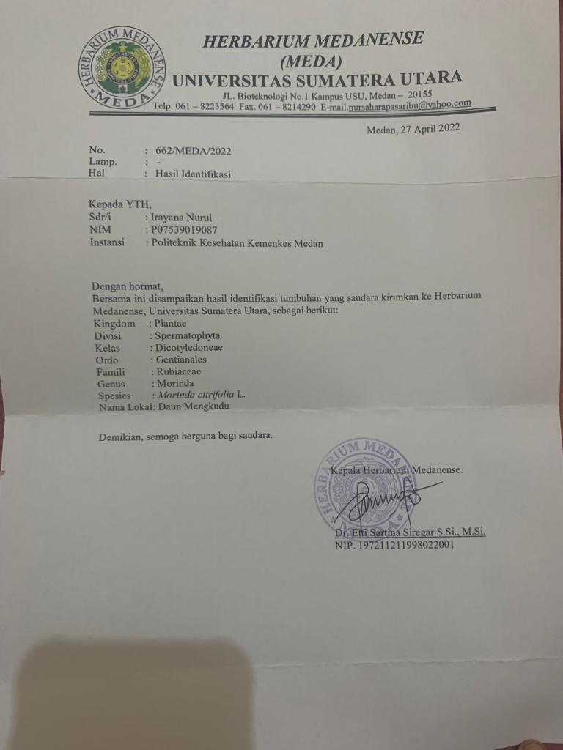

Lampiran 2. Surat Izin Laboratorium MIkrobiologi
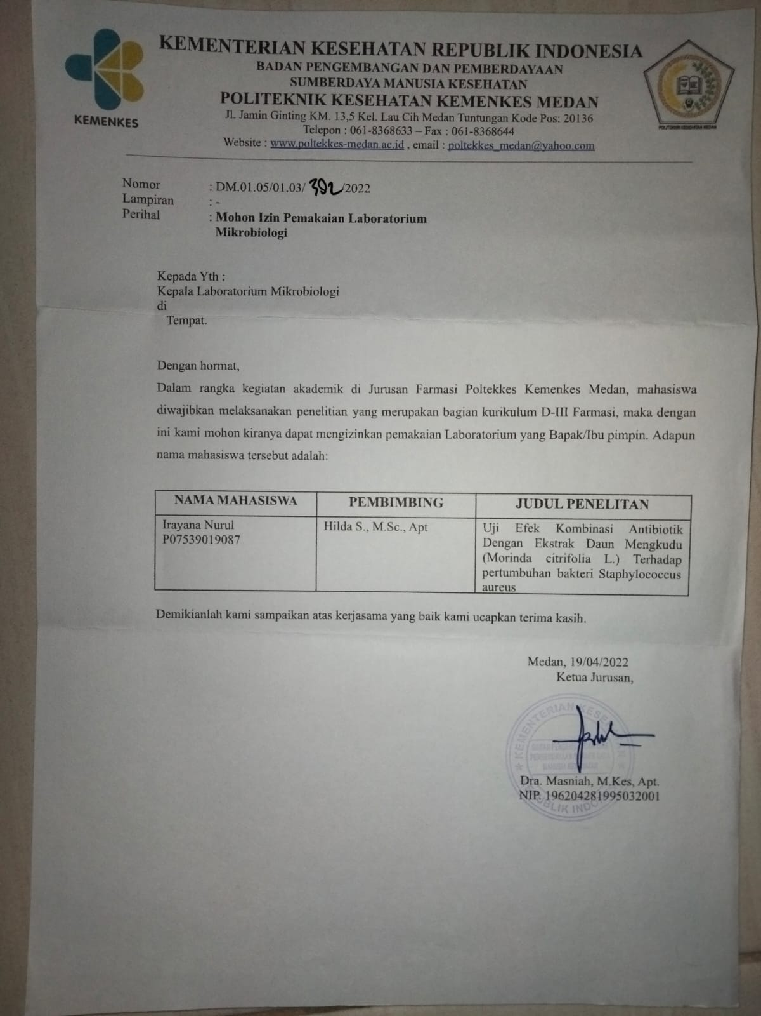

Lampiran 3. Surat Bebas Laboratorium
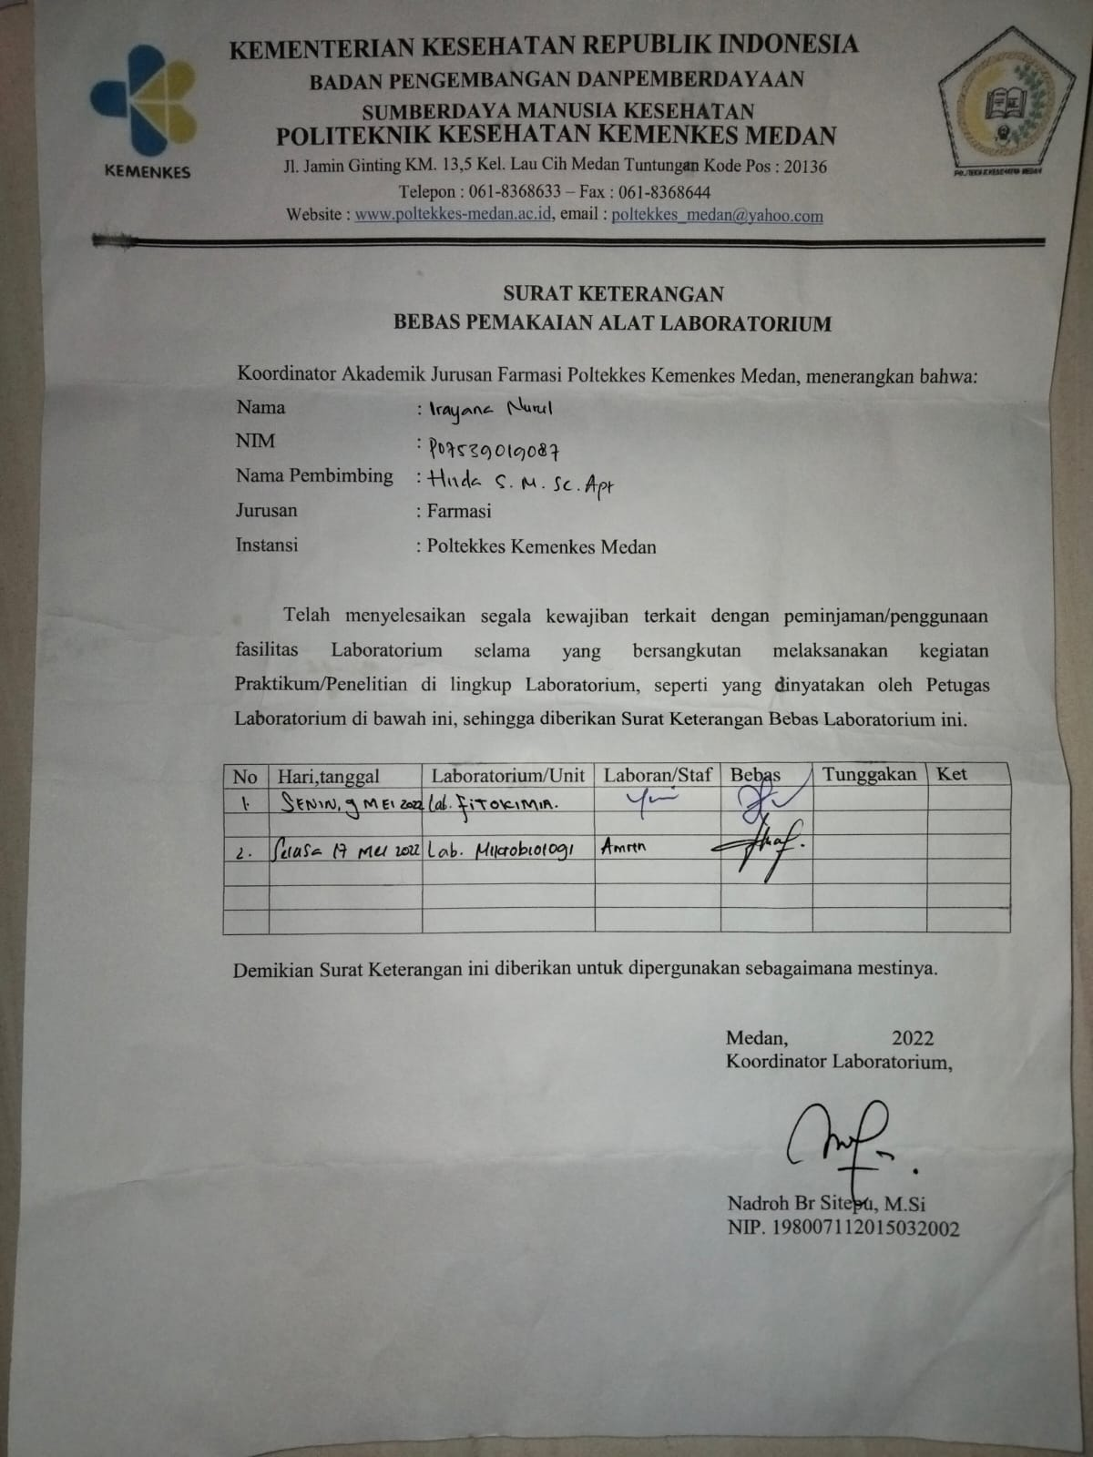

Lampiran 4. Ethical Clearence

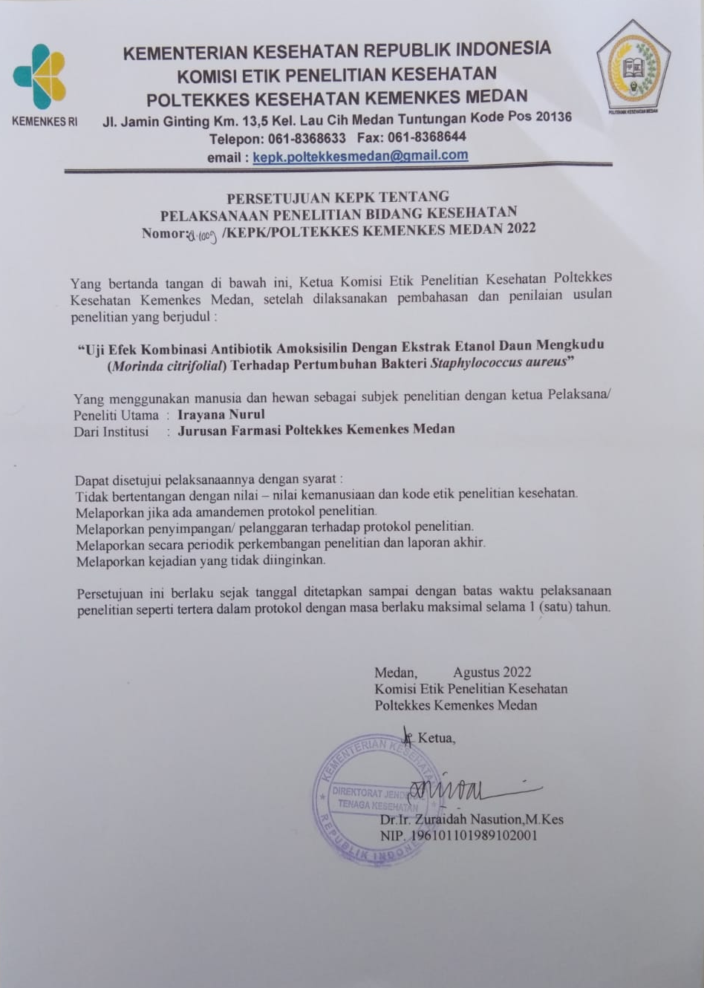

Lampiran 5. Perhitungan Carian Penyari Simplisia

V = B = 2000 g = 2,262 ml
BJ 0,884
Volume etanol 75 bagian etanol 70% yang digunakan
75 x 2,262 = 1,697 ml = 1,697 ml
100
Volume etanol 25 bagian 70% yang digunakan:
25 = 2.262 ml = 566 ml
100

Lampiran 6. Dokumentasi penelitian
Gambar 1. Tanaman Daun Mengkudu
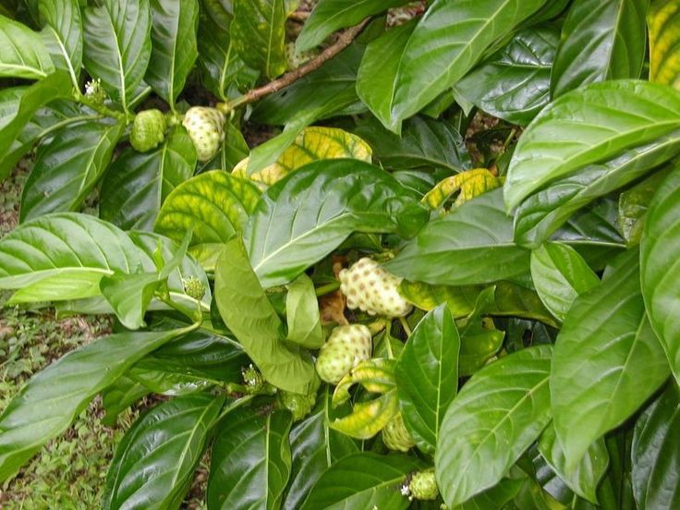

Gambar 2. Tanaman daun mengkudu sebelum dikeringkan
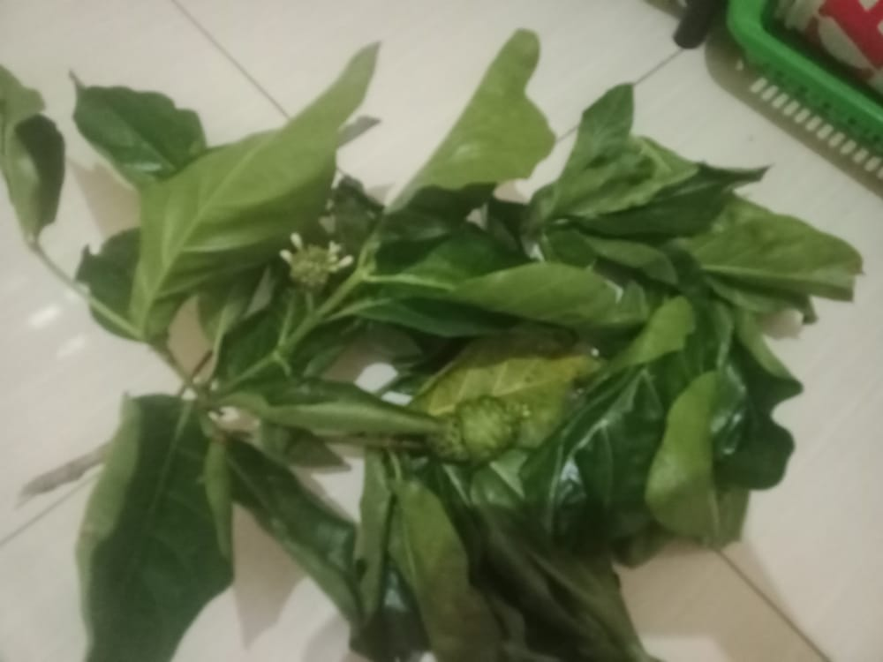

Gambar 3. Tanaman daun mengkudu sudah dikeringkan
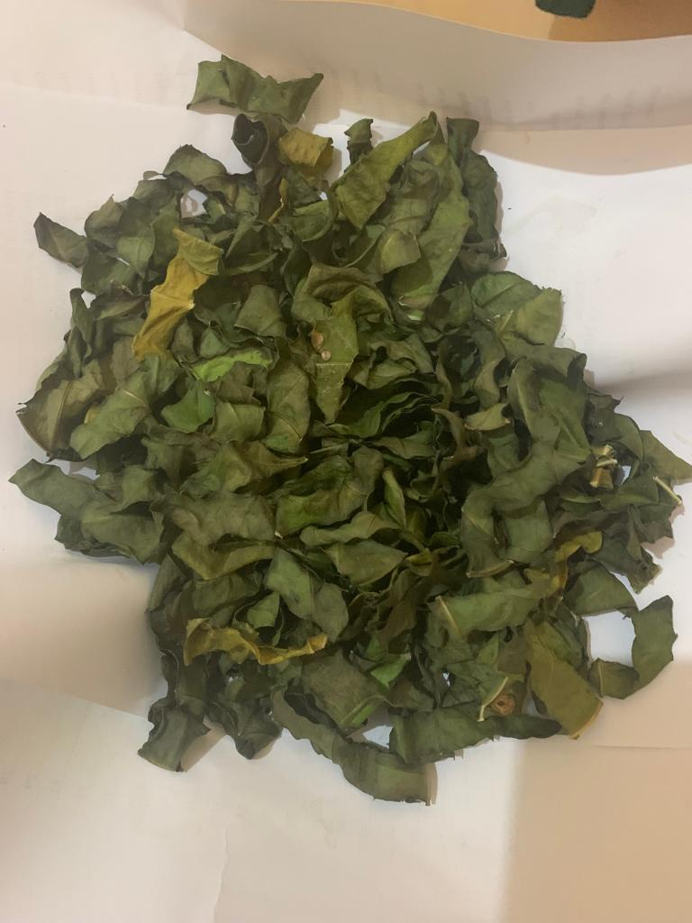

Gambar 4. Serbuk tanaman daun mengkudu
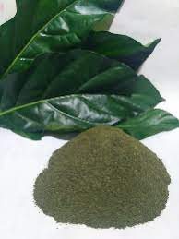

Gambar 5. Ekstrak kental tanaman daun mengkudu
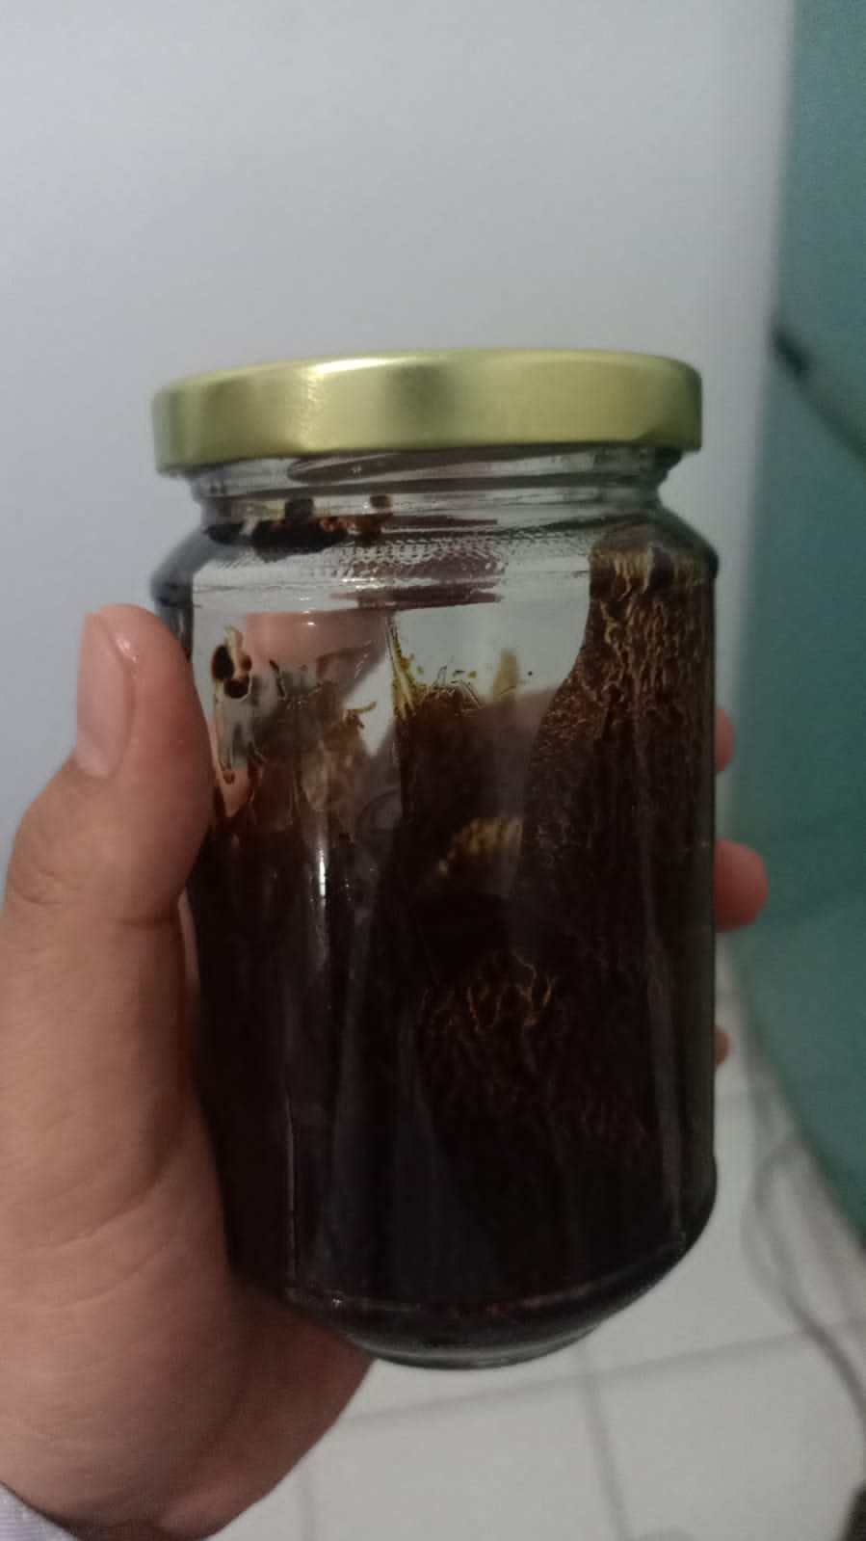
Gambar 6. Pembuatan Larutan Uji Ekstrak Etanol Daun Mengkudu
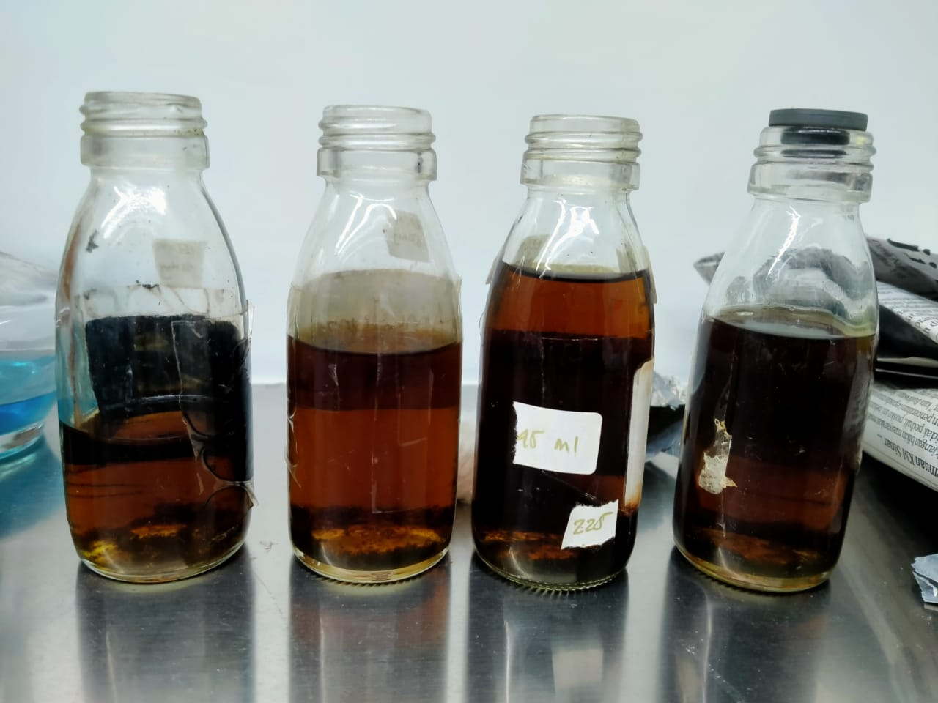

Gambar 7. Pembuatan Larutan Uji Amoksisilin
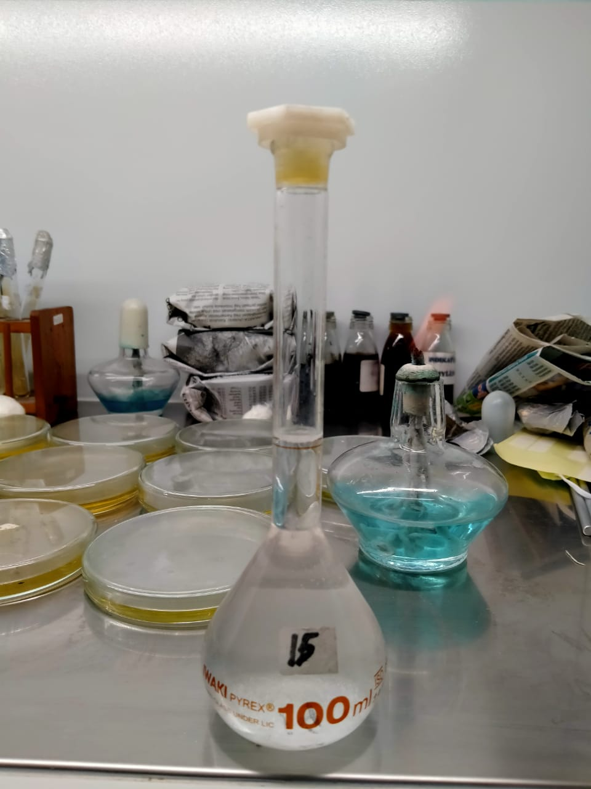

Gambar 8. Pembuatan Larutan Uji Kombinasi Ekstrak Etanol Daun Mengkudu
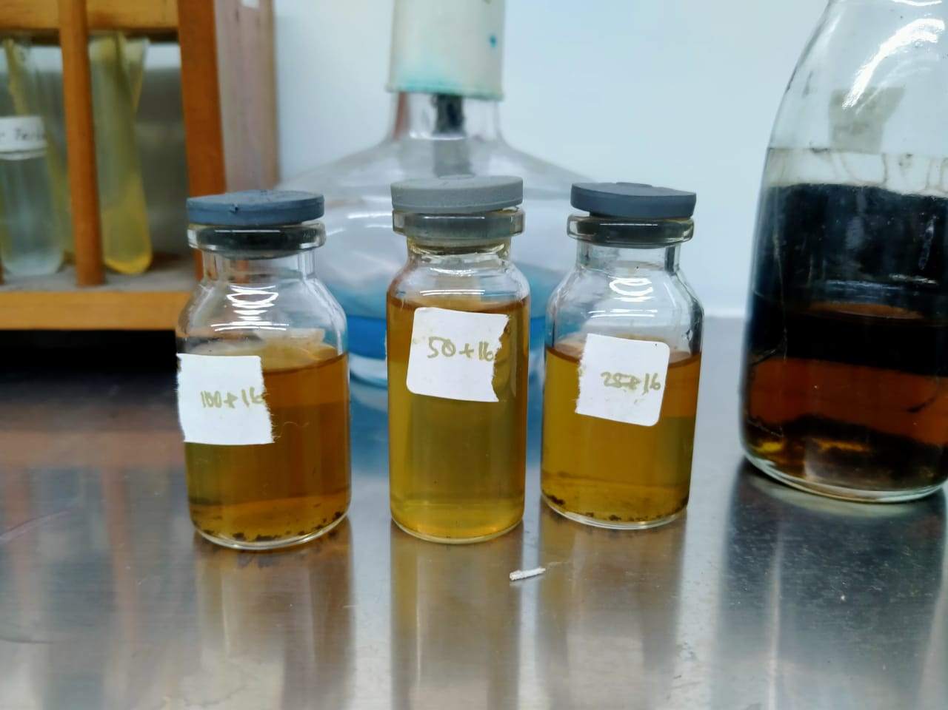

Gambar 9. Pembuatan Media Nutrient Agar
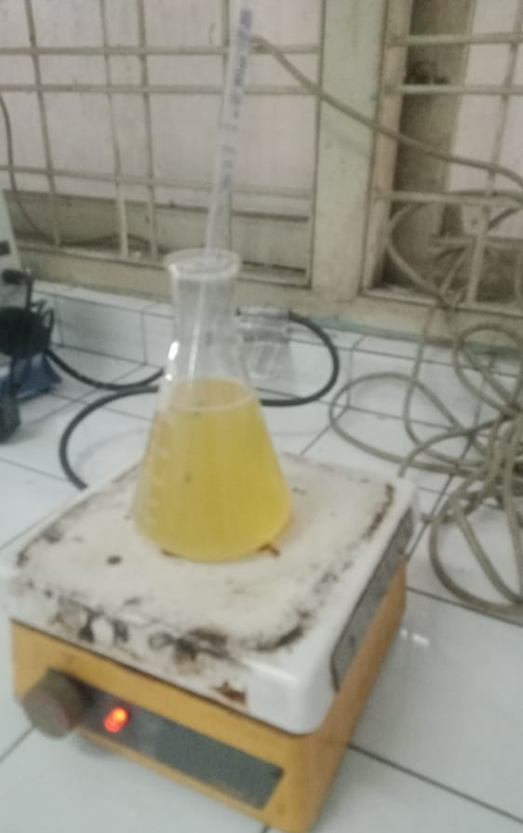

Gambar 10. Bakteri Staphylococcus aureus
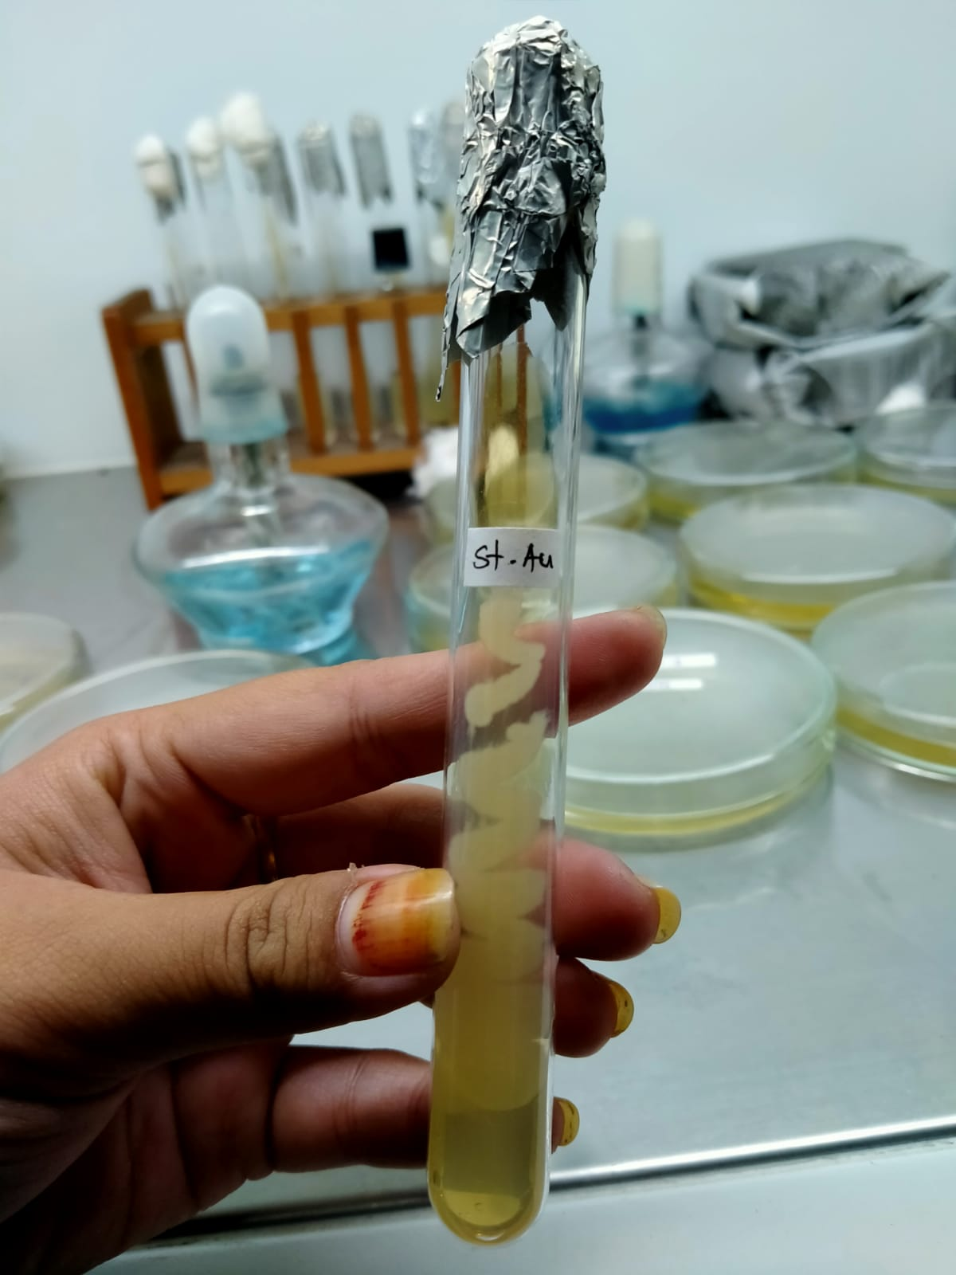

Lampiran 7.Daftar konsultasi bimbingan

